GIM6010-8 微电机使用说明书

目录
1 电机规格参数 5
1.1 图纸及尺寸 5
1.2 电气特性 6
1.3 机械特性 6
2 驱动器信息 8
2.1 外观及三维尺寸 8
2.2 接口概览 9
2.3 规格 9
2.4 接口详细定义 10
2.5 主要器件及规格 14
3 调测说明 15
3.1 上手指南 15
3.2 固件更新下载 39
4 通信协议及示例 41
4.1 CAN SIMPLE 协议 41
4.2 CANOPEN 协议 54
4.3 RS485 协议（MODBUS RTU） 56
4.4 PWM 输入控制 81
4.5 脉冲/方向控制 83
4.6 SDK 85
5 常见问题和异常码（待更新） 95
5.6 常见问题（FAQ） 95
5.7 异常码 95

版本记录

版本号 | 日期 | 修订/说明
0.1 | 2023.12.5 | 支持 odrivetool 的第一版
0.2 | 2023.12.15 | 增加指令列表与指令分类
0.3 | 2023.12.19 | 增加 Python，Arduino， ROS SDK
0.4 | 2023.12.23 | 增加 USB 和 CAN 兼容性的切换描述
0.5 | 2023.12.29 | 增加上位机调测实战案例
0.6 | 2024.1.2 | 增加 CAN 协议和 Python调测实战案例
0.7 | 2024.1.8 | 增加 CAN 接口 120R 匹配电阻开关选项
0.8 | 2024.2.15 | 增加第二编码器相关内容及用户零点设置
0.9 | 2024.2.23 | 增加可修改参数和调用接口函数的 CAN 指令
0.91 | 2024.3.12 | 增加国民下载软件的驱动下载地址
0.92 | 2024.3.22 | 增加 CAN 默认波特率的说明，以及第二编码器作用下的转子初始位置范围说明。
1.0 | 2024.3.26 | 增加电机温度保护说明
1.1 | 2024.5.20 | 增加调测上手指南
1.2 | 2024.5.24 | 修正 CAN MIT 协议的错误
1.3 | 2024.7.2 | 增加错误码表
1.4 | 2024.8.18 | 增加修改 ID 的操作说明
1.5 | 2024.8.21 | 增加刹车电阻的使用说明
1.6 | 2024.8.31 | 增加不同版本的 endpoints.json 文件下载地址
1.7 | 2024.9.5 | 增加 CANOpen 协议说明
1.8 | 2024.10.8 | 归整异常类型， 并增加编码器异常码列表
1.9 | 2024.10.15 | 增加上位机“电机精灵”的操作说明
2.0 | 2024.12.6 | 增加 Modbus RTU 协议说明及 C/C++ SDK
2.1 | 2025.1.23 | 增加 Modbus 随机端点访问描述
2.2 | 2025.5.20 | 增加 PWM 控制和脉冲方向控制的描述

注意事项
1. 请按照本说明书的工作参数使用，否则将会对产品造成不可逆的损坏！
2. 在电机运行过程中，请做好电源的过流过压保护措施， 以免损坏驱动器。
3. 使用前请检查各部件完好， 如发生部件缺失或损坏，请及时联系技术支持。
4. 驱动器没有防反接能力，请在接电源前参照第 2.4.1 节，确保电源正负正确。
5. 驱动器裸露部分，请不要用手碰触， 以免静电损坏！
法律声明
在使用本产品前， 请务必仔细阅读本手册， 按照内容操作本产品。如用户违反说明书内容使用本产品，造成的任何财产损失、人身伤害事故，本公司不承担任何责任。因本产品由众多零部件构成，切勿让儿童接触本产品，以免发生意外事故。为延长产品使用寿命， 请勿在高
温、高压环境中使用本产品。本手册在印刷时已尽可能的包含各项功能介绍和使用说明。但由于产品功能不断完善、设计变更等， 仍可能与用户购买的产品有不符之处。
本手册与实际产品在颜色、外观等方面可能有所偏差， 请以实际产品为准。本公司随时可能对本手册中的印刷错误、不准确的最新信息进行必要的改进和更改， 或对程序和/或设备进行改进，恕不另行通知。此类更改将上传到本手册的新版本中，请联系技术支持获取。所有图片仅供功能说明参考，请以实物为准。
售后政策
本产品售后服务严格依据《中华人民共和国消费者权益保护法》、《中华人民共和国产品质量法》实行售后服务，服务内容如下：
1. 保修期限及内容
1) 凡在线上渠道下单购买本产品的用户，可在自签收次日起七日内享受无理由退货服
务。退货时用户须出⽰有效购买凭证，并退回发票。 用户须保证退货商品保持原有品质和功能、外观完好、商品本身及配件的商标和各种标识完整齐全，如有赠品需一并退回。如果商品出现人为损坏、人为拆机、包装箱缺失、零配件缺失的情况， 不予办理退货。 退货时产生的物流费用由用户承担。如果用户未结清物流费用，将按实际发生额从退款金额中扣除。自收到退货商品之日起七日内向用户返还已支付的货款。退款方式与付款方式相同。具体到账日期可能会受银行、支付机构等因素影响。
2) 自用户签收次日起7 天内， 发生非人为损坏性能故障， 经由本公司售后服务中心检测确认后， 为用户办理退货业务，退货时用户须出⽰有效购买凭证，并退回发票。如有赠品需一并退回。
3) 自用户签收次日起 7 天后至15 天内，发生非人为损坏性能故障，经由本公司售后服务中心检测确认后，为用户办理换货业务， 更换整套商品。换货后，商品本身三包期重新计算。

4) 自用户签收次日起 15 天后至365 天内，经由本公司售后服务中心检测确认后，属于产品本身质量故障，可免费提供维修服务。更换的故障产品归本公司所有。无故障产品，将原样返回。本产品经过各项严格检测后出厂，如有非产品本身质量故障，我们将有权拒绝用户的退换货需求。
本手册售后政策若与店铺售后政策不一致的，以店铺的售后政策为准。
2. 非保修条例
以下情况不属于保修范围：
1) 超出保修条款所限定的保修期限。
2) 未按照说明书要求，错误使用造成的产品损坏损毁。
3) 不当的操作、维修、安装、改装、测试等不正当使用造成的损坏损毁。
4) 非质量故障引起的常规机械损耗、磨损。
5) 非正常工况下造成的损坏， 包括但不限于跌落、撞击、液体浸入、剧烈撞击等。
6) 天灾（如水灾、火灾、雷击、地震等）或不可抗击力造成的损坏。
7) 超过峰值扭矩使用造成的损坏。
8) 非本公司原装正品或无法提供合法购买凭证。
9) 其他非产品的设计、技术、制造、质量等问题导致的故障或损坏。
10) 私自拆卸本产品造成的损坏。
如果出现上述情况，用户需自行支付费用。

1 电机规格参数

1.1 图纸及尺寸

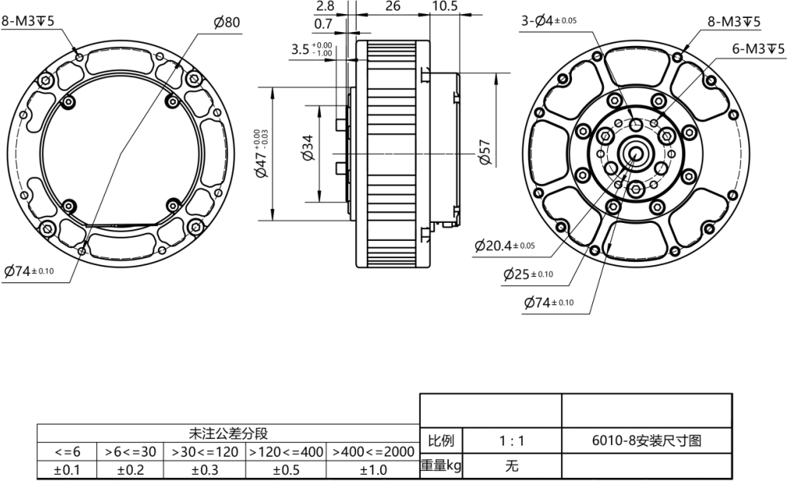

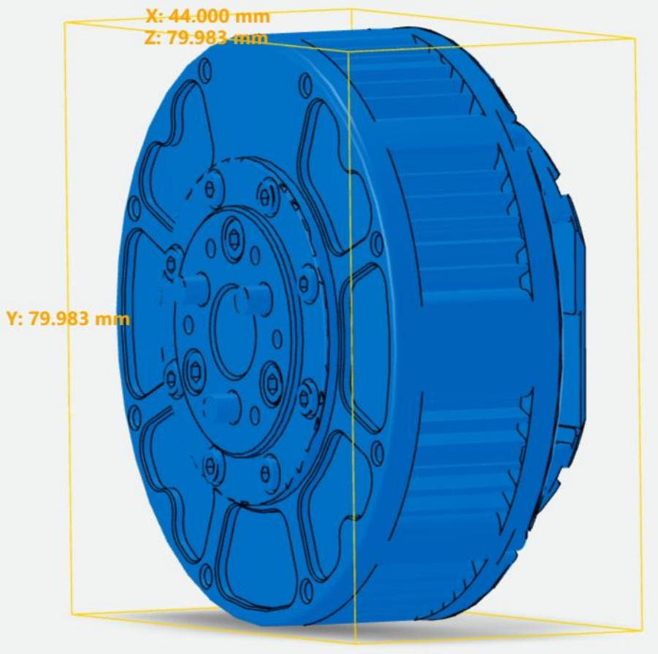

1.2 电气特性

额定转速 | 120rpm±10%
最大转速 | 420rpm±10%
额定扭矩 | 5N.m
堵转扭矩 | 11N.m
额定电流 | 10.5A
堵转电流 | 25A
空载电流 | 0.4A
绝缘电阻/定子绕组 | DC 500VAC, 100M Ohms
耐高压/定子与机壳 | 600 VAC, 1s, 2mA
电机反电势 | 0.054~0.057Vrms/rpm
相间电阻 | 0.48Ω±10%
相间电感 | 368μH±10%
转速常数 | 12.3rpm/v
扭矩常数 | 0.47N.M/A

特性曲线如下图：
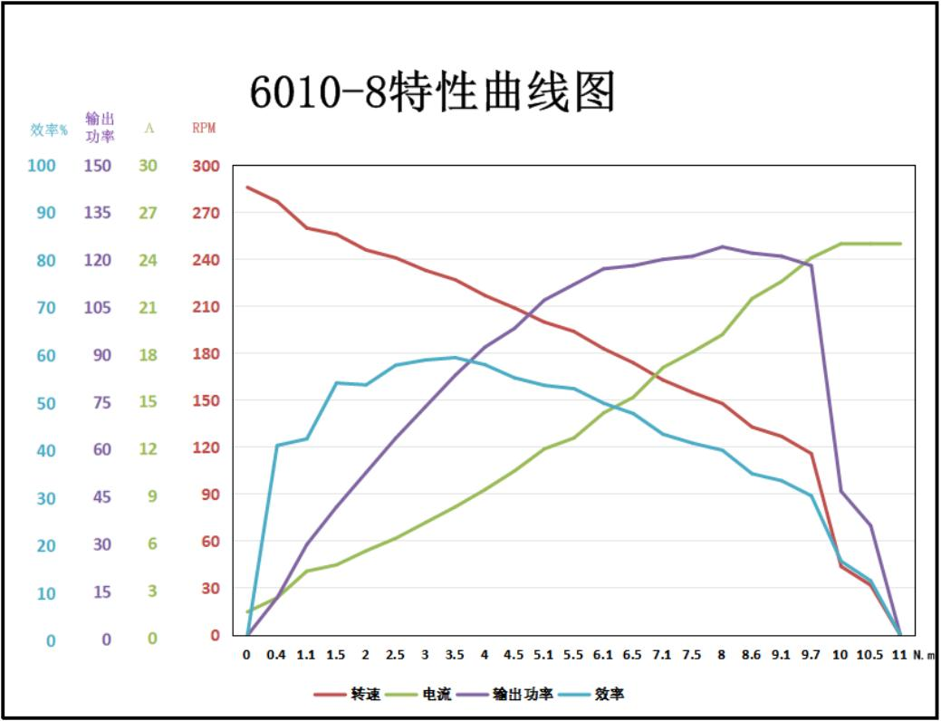

1.3 机械特性

重量 | 388g±3

极对数 | 14 对
相数 | 3相
驱动方式 | FOC
减速比 | 8:1

2 驱动器信息

2.1 外观及三维尺寸
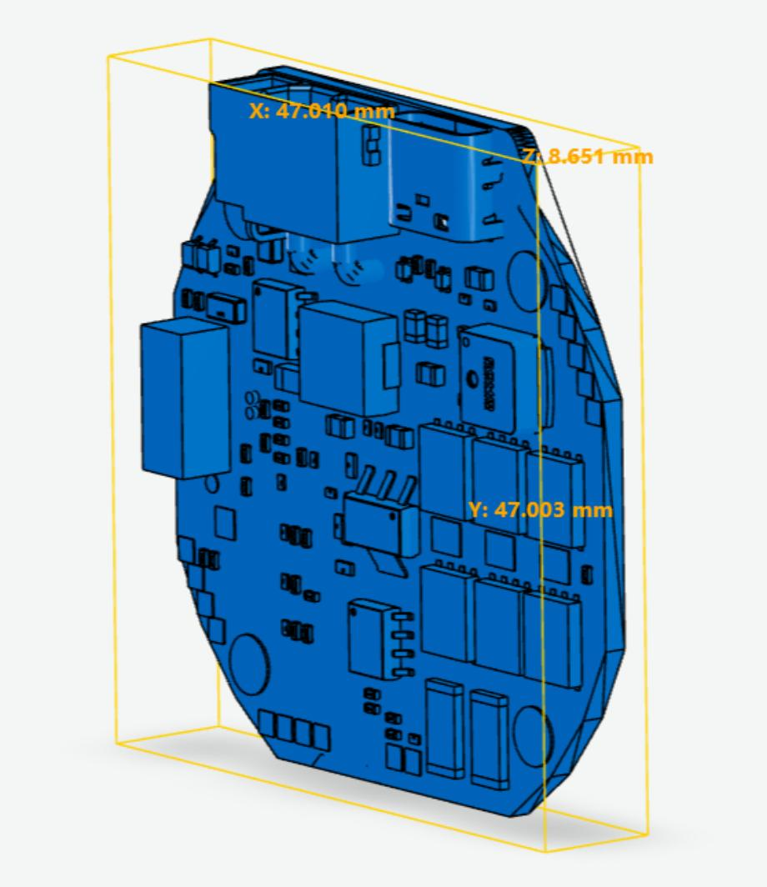

2.2 接口概览
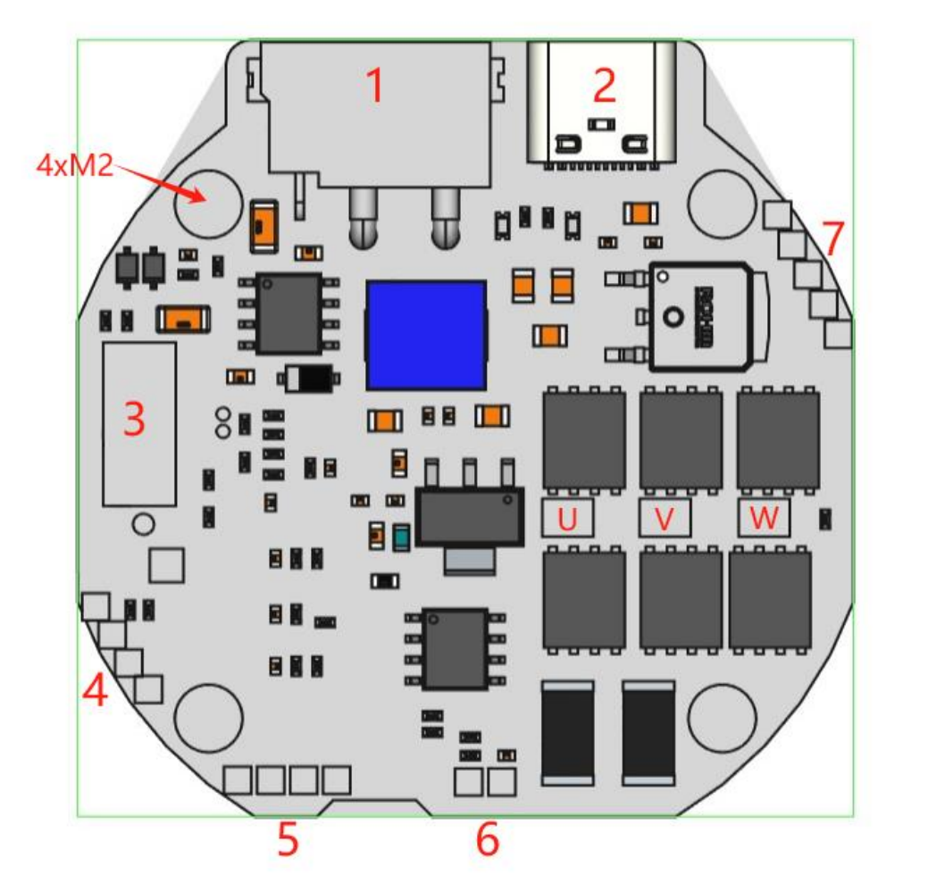

接口序号 | 定义
1 | 15~60V 电源和 CAN 通信集成端子
2 | Type-C 调试接口及上位机通信接口
3 | 接口扩展插槽（可扩展 RS485， EtherCAT，航模，脉冲方向，油门控制等接口/协议）
4 | SWD 调试及下载接口
5 | 第二编码器接口（支持 I2C 和 UART）
6 | 电机温度接口（NTC）
7 | 抱闸/刹车电阻接口， 12V 电源，最小/最大限位开关接口
U/V/W | 三相绕组焊接孔
4xM2 | 安装孔

2.3 规格

额定电压 | 15~48V DC

最小/最大电压 | 12/72V DC
额定电流 | 6A
最大线电流 | 30A
最大相电流 | 120A
待机功耗 | <10mA
CAN 总线最大波特率 | 1Mbps
Type-C 速率 | 10Mbps
编码器分辨率 | 14bit （单圈绝对值）
工作环境温度 | -20℃至70℃
告警电机温度 | 90℃（可调）
告警驱动板温度 | 90℃（可调）

2.4 接口详细定义
2.4.1 电源及 CAN 通信/RS485/PWM 端子
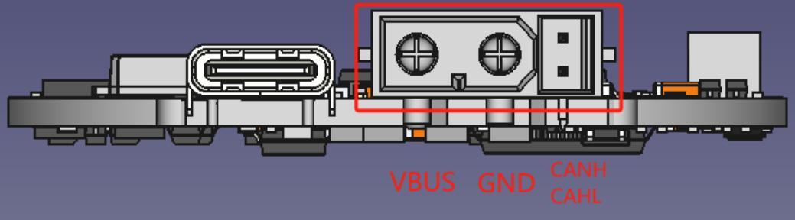
板载端子型号 XT30PB(2+2)-M，线端型号 XT30(2+2)-F，品牌厂家艾迈斯（AMASS）。 在PWM 模式下 CANH 是 PWM 信号输入接口； 脉冲模式下 CANH 是脉冲输入信号接口， CANL 是脉冲方向输入接口。 请注意，在支持 RS485 的版本上， CANH/CANL 同时也是 RS485 A/B。
2.4.2 Type-C 调试接口
Type-C 采用标准的数据线规格，常用 PC 或手机 Type-C 数据线均兼容。
2.4.3 接口扩展插槽
此插槽采用下述设计方式， 提供丰富的板间扩展接口， 可由第三方开发任意的扩展板 。请注意，硬件版本 3.9 以及之后的版本不再提供此扩展接口。

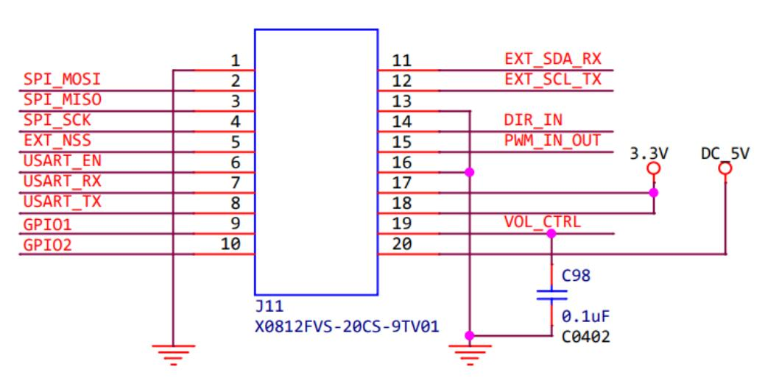
第三方可通过 SPI， USART， I2C， PWM，ADC， GPIO 等方式与驱动器进行交互， 实现各种扩展功能。
板载插槽型号是 X0812FVS-20CS-9TV01 （母座），扩展板插槽型号是 X0812WVS-20AS- 9TV01（公座） ，品牌厂家是星坤。
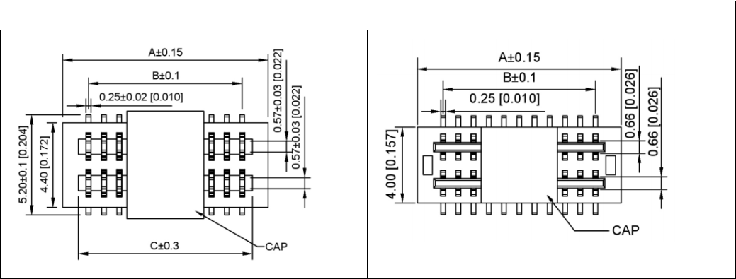
公座 X0812WVS-20AS-9TV01
母座 X0812FVS-20CS-9TV01

2.4.4 SWD 调试接口
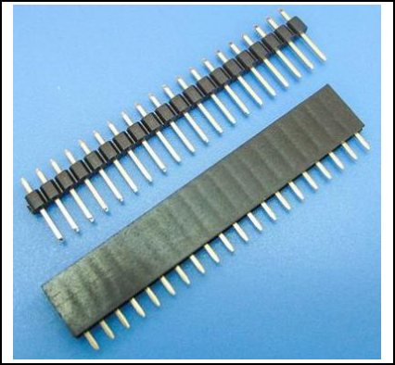
间隔 2mm 的插针孔， 用户可焊接 2mm 直插单排针， 如下图：

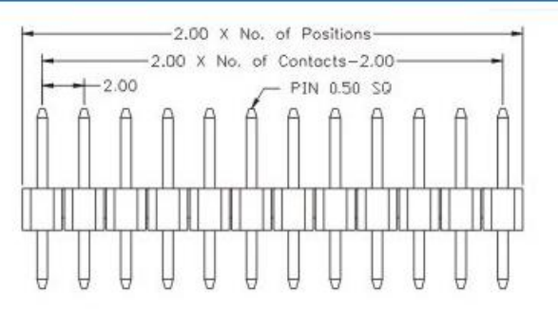

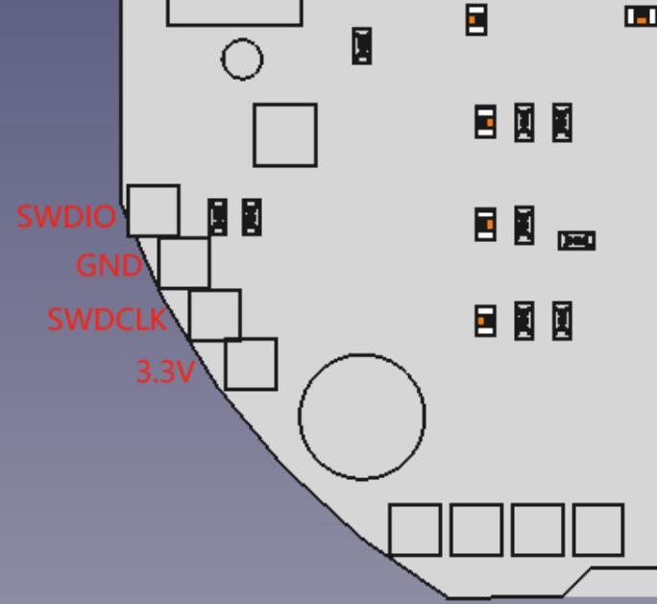

2.4.5 第二编码器接口
间隔 2mm 的插针孔， 用户可焊接 2mm 直插单排针， 请参见 2.4.4。
此接口可通过 USART（TX/RX）或 I2C（SCL/SDA）与第二编码器进行通信。
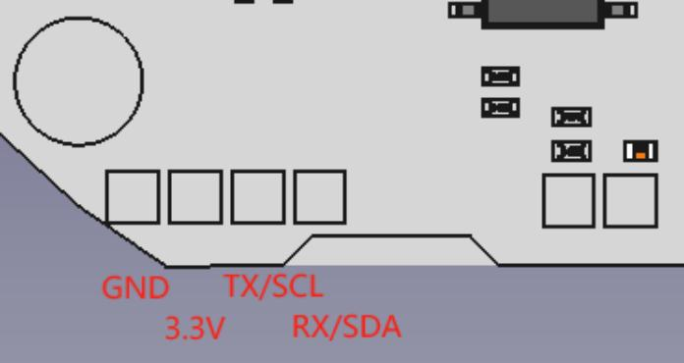

2.4.6 电机温度接口
电机内置 10K 的 NTC 电阻，两条引线焊接到 MOT_TEMP 和 GND，没有线序。
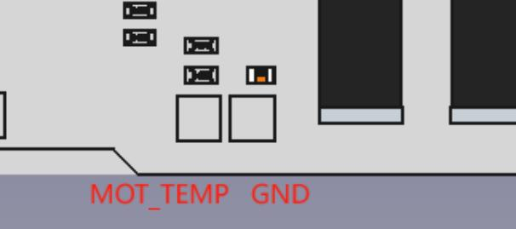

2.4.7 抱闸/刹车电阻接口
图示 5 针接口中上方两个焊孔为抱闸/刹车电阻接口， 间隔 2mm 的插针孔， 用户可焊接2mm 直插单排针，请参见 2.4.4。
当为抱闸接口时，驱动器在加电时持续向此接口输出一个电流， 以使抱闸呈打开状态，电机得以正常运转，如驱动器断电，则此电流停止， 抱闸锁住，电机将在断电位置锁死。
当为刹车电阻接口时， 可外接一个刹车电阻（或称之为泄放电阻），在反电动势高于门限电压时， 通过此刹车电阻泄放电流， 防止无法紧急刹车，或反电动势损坏驱动器。
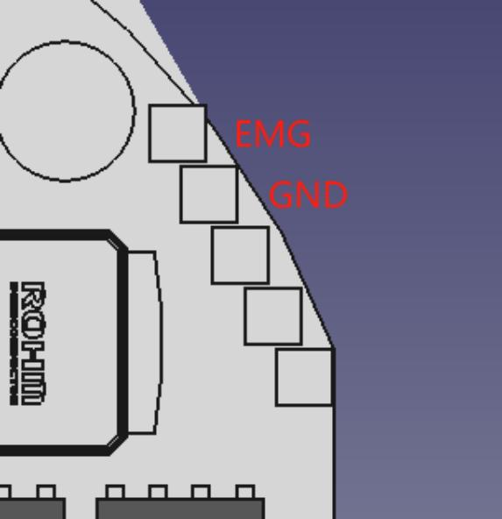

2.4.8 限位开关接口
驱动器提供两个限位开关接口，且为外部限位开关提供 12V 电源，间隔 2mm 的插针孔，用户可焊接 2mm 直插单排针，请参见 2.4.4。
其中 LW1 是最小位置限位开关， LW2 是最大位置限位开关。可外接两线式开关或三线式NPN 开关。

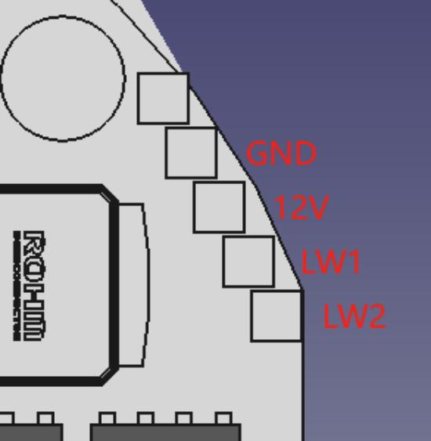

2.5 主要器件及规格

序号 | 器件 | 型号/规格 | 数量
1 | MCU | N32G455 | 1
2 | 驱动芯片 | FD6288Q | 1
3 | 磁编码器芯片 | MA732， 14bit 绝对值 | 1
4 | MOSFET | JMSH1004NG， 100V/120A | 6

3 调测说明

3.1 上手指南
3.1.1 准备工作
要让电机工作起来，你需要：
电源
请参见第 1 章对于电源电压的要求， 推荐用稳压电源或电池。经常用户会疑惑的问题是，我该怎么选择电源呢？ 下面是一些简单的建议，仅作参考：

选择电源的几个点：
电流需求
一般来说， 至少要大于 5A。具体的数值取决于系统的功率需求和电压。
电压需求
电压需求取决于两个因素：电机的 Kv 和系统所需的最大转速 RPMmax，所需电源电压最大值可参考公式：
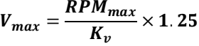
其中 1.25 是一个经验系数，给系统一个安全的电压门限。
功率需求
对于功率，简单的说，取决于最高转速时的最大电流值 Imax，可参考公式：
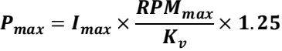

电源+通信接口线缆
6010-8 带 2+2 电源通信插座，请联系售后推荐合适的 2+2 线缆。请参考2.4.1， 务必接对电源正负极，否则会有烧毁驱动器的危险， 因为驱动器没有防反接的能力。同时， 请注意 2 个通信线的定义顺序，如 CANH/CANL 的顺序 ，接错会导致通信不正常。

警告
请务必避免用手触碰通信总线，避免静电打坏驱动器的接口芯片，特别是干燥区域及干燥季节！
请务必不要带电拔插电源端子！
避免使用空开作为电源的开关， 有击毁驱动器上电源芯片的风险！
电源电压不要超过 72V！

Type-C 数据线

在调测的早期， 强烈建议用 USB Type-C 数据线来测试电机。可以使用最常用的手机Type-C 数据线即可，不可使用仅充电的 Type-C 线。
请注意， Type-C 数据线并不能给驱动器供电，更不能驱动电机转动！
加电
请先关闭电源， 连接电源线缆，再打开电源，务必不要带电拔插，或用空开控制单正极或负极线缆进行开关，这样会导致过大的开机电流烧毁驱动器。
在加电后，可随时插拔 USB Type-C 数据线。
3.1.2 用上位机开始
电机精灵
1. 安装电机精灵（Motor Wizard）
请下载 Windows 下的安装文件
（https://bl.cyberbeast.cn/actuator/steadywin_motorwizard.exe） ，遵照安装步骤默认过程安装即可。
2. 安装 USB 驱动
进入网站https://zadig.akeo.ie并下载 USB 驱动工具 Zadig，用 Type-C 数据线将驱动器接入电脑， 此时驱动器电源灯亮，打开 Zadig，通过下拉框选择“CyberBeast Motor Driver Device （Interface 2）”:
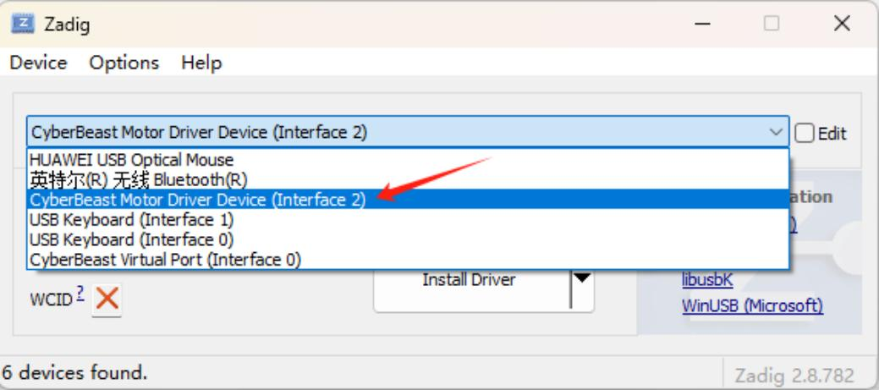
通过点击上下键选择不同的 USB 驱动，请为此接口选择“libusb”驱动版本，并点击“Install Driver”或“Replace Driver”为这个接口安装驱动：

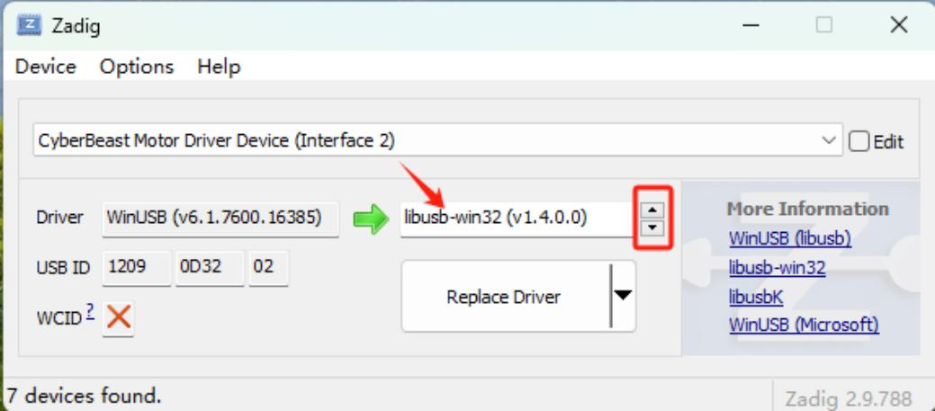
odrivetool
驱动器兼容 odrive（https://github.com/odriverobotics/odrive.git） ，所以使用 odrivetool作为上位机进行调测。
按照下述步骤安装 odrivetool：
Windows
1. 安装 python
进入 python 官方网站https://www.python.org下载最新 python 安装程序并按提示安装。请不要下载第三方网站或微软 Microsoft Store 商店中的 python 版本。
2. 安装 visual c++生成工具
安装 visual c++生成工具https://visualstudio.microsoft.com/visual-cpp-build-tools/ ，安装过程中勾选“使用 C++的桌面开发”，如下图所示。
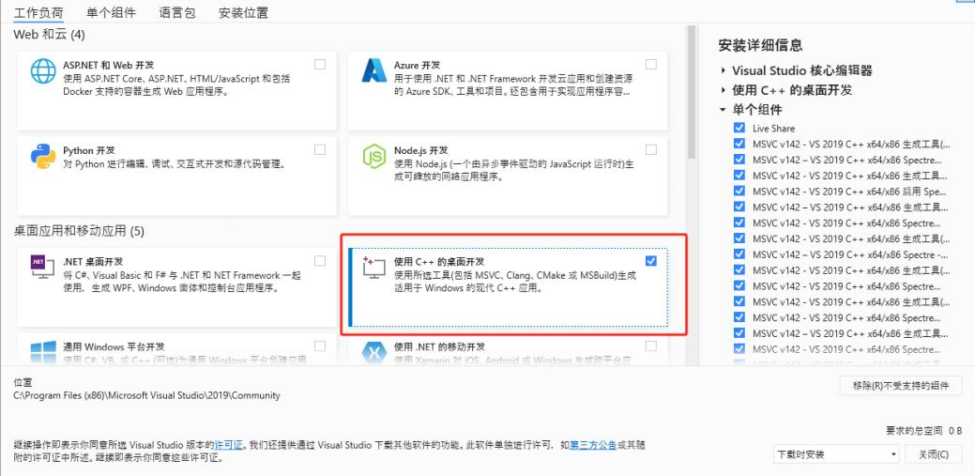
3. 安装 odrivetool

使用管理员运行 Windows PowerShell，在其中运行 pip install odrive 并回车安装。如果中途出错请重试。如果再三出错，请重启电脑再重试。
4. 安装 USB 驱动
进入网站https://zadig.akeo.ie并下载 USB 驱动工具 Zadig，用 Type-C 数据线将驱动器接入电脑， 此时驱动器电源灯亮，打开 Zadig，通过下拉框选择“CyberBeast Motor Driver Device （Interface 2）”:
通过点击上下键选择不同的 USB 驱动，请为此接口选择“WinUSB”驱动版本，并点击“Install Driver”为这个接口安装驱动：
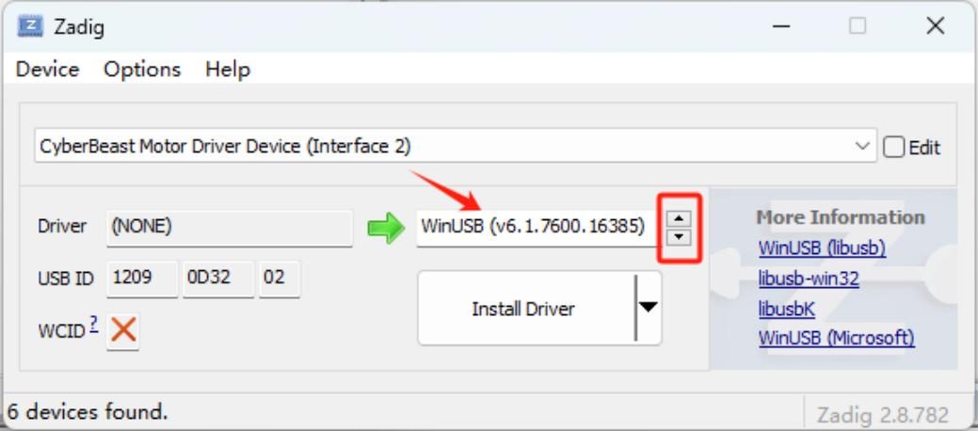

WSL（Windows Subsystem for Linux）
1) 安装 python/usb/odrivetool

如果用户安装了 WSL2， 可进入 WSL2 的命令行，按照下面的步骤来安装（假设用户 WSL安装的是 Ubuntu）：
sudo apt install python3 python3-pip sudo apt install libusb-1.0-0
sudo pip install odrive numpy matplotlib
第一行指令安装 python，第二行指令安装 usb 驱动， 第三行指令安装 odrivetool 上位机。
2) 连接驱动器到 WSL
用 type-C 数据线插入 Windows，默认情况下 Windows 会加载此 USB 端口的驱动， 而 WSL并不会加载。需要将此 USB 端口加载到 WSL 中，请参照微软文档
（https://learn.microsoft.com/zh-cn/windows/wsl/connect-usb）操作。
Ubuntu
Ubuntu 下的安装过程跟 WSL 下非常类似，请参见上一小节。
3.1.3 合理配置电机参数

警告
建议认真仔细阅读这一节，这是成功运转的关键，且避免把电机烧毁！

按照上一节内容成功安装上位机（电机精灵或 odrivetool）后，电机加电且连接 USB Type- C 数据线后：
电机精灵
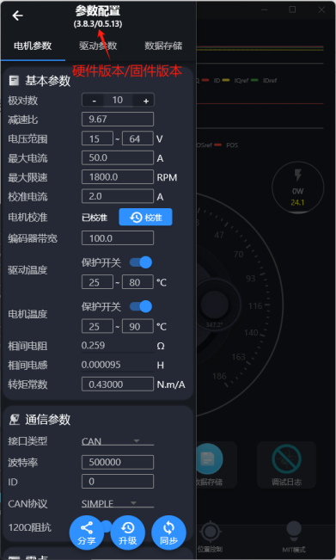
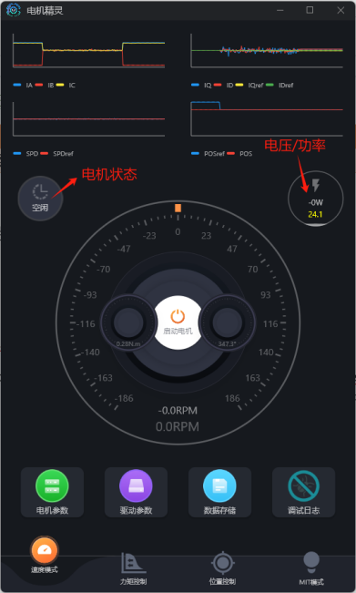

打开电机精灵， 如果连接成功，如上图左， 将会显示电机状态， 以及电压；如果没有连接成功，则无法显示正常的电压信息。
点击“电机参数”，在界面上方会显示驱动器的硬件版本和固件版本，如上图右，硬件版本是 3.8.3，固件版本是 0.5.13。
odrivetool
在 shell（Windows PowerShell 或 Linux Terminal）中运行 odrivetool （键入 odrivetool 并回车），下图显示 Windows 下连接成功（绿色字体显示连接信息）：
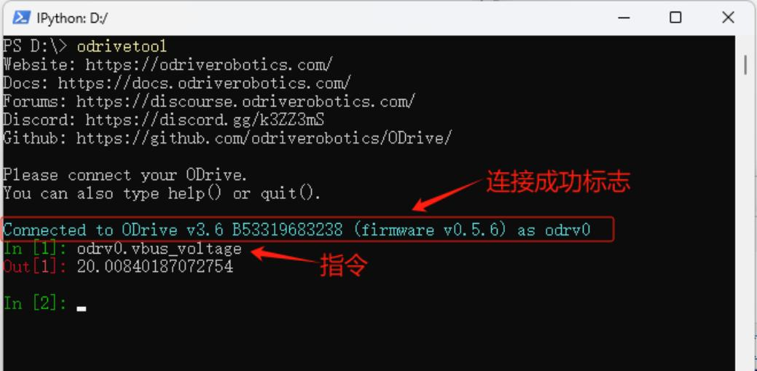

指令示例： odrv0.axis0.controller.input_vel， odrv0 代表当前连接的电机，默认第一个连接的电机叫 odrv0，第二个叫 odrv1，以此类推； axis0 代表驱动器连接的第一个电机，目前的版本中只支持连接一个电机。这个指令的意思是查询驱动器当前速度控制目标值。

操作提示
经常使用 TAB 键，会有指令提示，类似于 linux 下的指令提示， 可用上下左右键选择指令；
上下键会显示历史指令
在指令输入时，会提示历史类似指令，使用右键会直接补全

设置关键门限（limits）
电机精灵
点击电机精灵中的“电机参数”，如下图红框所示，可设置如下关键门限参数：电压范围，电流门限（最大电流） ，速度门限（最大速度）， 以及校准电流。

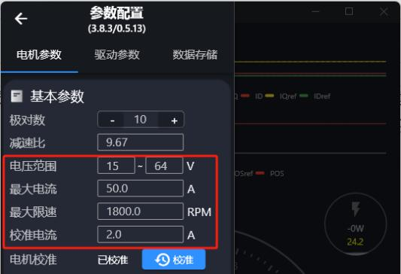
电流门限同时受温度因素的影响，请参考下一小节（odrivetool）中的相关描述。
速度门限通常指速度控制或位置控制模式下的限制，但也可打开在力矩控制下的速度限制开关。在电机精灵中点击“驱动参数”， 可打开此开关，如下图红框：
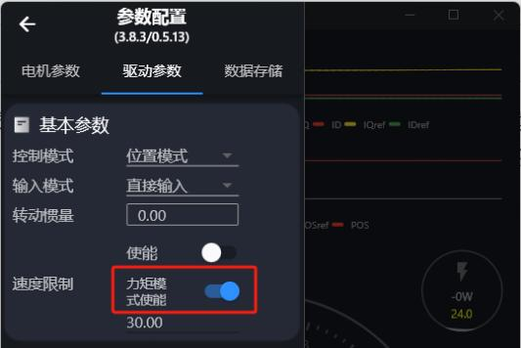

odrivetool
电流门限

odrv0.axis0.motor.config.current_lim = 30
上述指令将电流门限设置为 30A。请注意，此电流门限是指 Q 轴电流，而不是电源电流。这个门限值直接限制了输出扭矩。 对于 6010-8，请不要将此门限设置超过 50A！

其他影响电流门限的因素
电机温度
如果使能电机温度保护（odrv0.axis0.motor.motor_thermistor.config.enabled=1），则电机的当前温度也会影响 Q 轴电流。
驱动板温度
如果使能驱动板温度保护（odrv0.axis0.motor.fet_thermistor.config.enabled=1），则驱动板的当前温度也会影响 Q 轴电流。
上述两个温度的影响非常类似， 可以用下述公式表示：
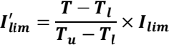

其中Il9im 是最终生效的电流门限，Ilim 是配置的电流门限，T是当前温度（电机温度或驱动板温度） ，Tl 是设置的温度下限（motor_thermistor.config.temp_limit_lower 和
fet_thermistor.config.temp_limit_lower），Tu 是设置的温度上限
（motor_thermistor.temp_limit_upper 和 fet_thermistor.config.temp_limit_upper）。

速度门限

odrv0.axis0.controller.config.vel_limit = 30
系统全局速度限制，上述指令将其限制为 30turn/s（转/秒）。请注意， 默认情况下纯力矩模式下此速度限制不起作用，但可以打开下述开关来使能：

odrv0.axis0.controller.config.enable_torque_mode_vel_limit = 1

校准电流
此电流默认是 5A，默认情况下不用修改， 但如果用户的电源电流较小，可将此值 减小，否则在校准时会出现低压告警。
odrv0.axis0.motor.config.calibration_current = 2

设置关键硬件参数
电机精灵
点击电机精灵中的“电机参数”，下图红框展示了一些关键的硬件参数：
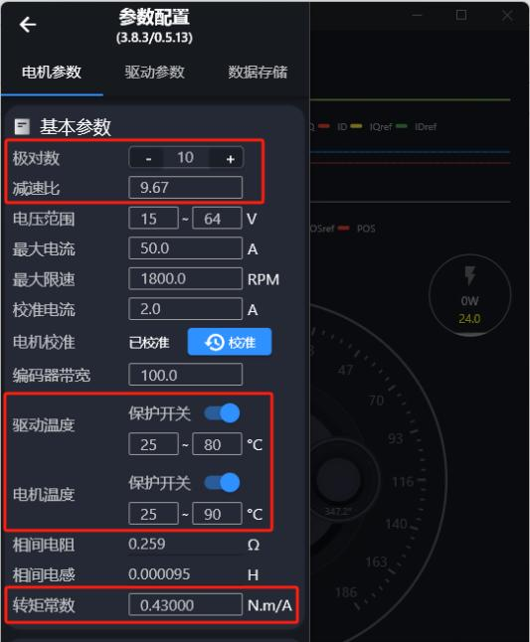
这些参数的含义，请参加下一小节（odrivetool）中的描述。

odrivetool
最大放电/充电电流
放电电流是指电源供给驱动器和电机的正向电流， 充电电流是指反向流入电源的电流。这两个值跟电源有关，请设置为一个合适的值，避免电源无法放电导致电压被拉低， 或者被反电动势损坏。但请注意， 如果将这两个值设置为一个绝对值较小的值，则很容易产生告警。
odrv0.config.dc_max_negative_current
odrv0.config.dc_max_positive_current

极对数
极对数是电机转子中磁极数量除以 2。用户必须正确设置这个值，才能校准成功， 否则将会有校准告警。
odrv0.axis0.motor.config.pole_pairs

扭矩常数
扭矩常数是电机产生的扭矩除以 Q 轴电流，它跟电机 Kv 值的关系是： Torque_constant = 8.27/kv。
odrv0.axis0.motor.config.torque_constant
扭矩常数是否正确并不影响电机的运行，但会影响用户做力矩控制时输入的值的单位换算，如果用户想用单位 A 而不是 Nm 来进行力矩控制， 只需将这个值设为 1 即可。
温度传感
驱动板和电机内部均带有 NTC 温度传感器，如果使能的话，驱动器会根据温度来控制输出电流（扭矩）， 从而对驱动器和电机进行保护。

# 电机温度保护
odrv0.axis0.motor.motor_thermistor.config.enabled = 1
odrv0.axis0.motor.motor_thermistor.config.temp_limit_lower = 20 odrv0.axis0.motor.motor_thermistor.config.temp_limit_upper = 100 # 驱动板温度保护
odrv0.axis0.motor.fet_thermistor.config.enabled = 1
odrv0.axis0.motor.fet_thermistor.config.temp_limit_lower = 20
odrv0.axis0.motor.fet_thermistor.config.temp_limit_upper = 100 # 获取温度
odrv0.axis0.motor.motor_thermistor.temperature #电机温度odrv0.axis0.motor.fet_thermistor.temperature #驱动板温度

PID 调整

下述过程可以为用户调节 PID 参数提供一个参考：

odrv0.axis0.controller.config.pos_gain=20.0
odrv0.axis0.controller.config.vel_gain=0.16
odrv0.axis0.controller.config.vel_integrator_gain=0.32
1. 设置 PID 初始值
2. 将 vel_integrator_gain 调为 0

odrv0.axis0.controller.config.vel_integrator_gain=0
3. 调节 vel_gain 方法：
1) 用速度控制模式转动电机， 如果转动不平稳，有抖动或震动，减小 vel_gain，直到转动平稳
2) 接着，每次把 vel_gain 增大 30%左右，直到出现明显的抖动
3) 此时，将 vel_gain 减小 50%左右，即可稳定
4. 调节 pos_gain 方法：
1) 用位置模式尝试转动电机， 如果转动不平稳，有拉动或震动，减小 pos_gain，直到转动平稳
2) 接着，每次把 pos_gain 增大 30%左右，直到位置控制出现明显的过调（即每次位置控制电机会超出目标位置，然后振荡回到目标位置）
3) 然后，逐渐减小 pos_gain， 直到过调现象消失
5. 在上述 4 步调整过后，可将 vel_integrator_gain 设置为 0.5*bandwidth*vel_gain，其中bandwidth 是系统控制带宽。何为控制带宽？比如，从用户设置目标位置，到电机真正到达目标位置的时间为 10ms，则控制带宽就是 100Hz，那么
vel_integrator_gain=0.5*100*vel_gain。
在上述调参过程中，建议使用 3.1.8 中的图形化手段实时查看调参效果，避免肉眼感知的误差。如果使用电机精灵， PID 调整效果“所见即所得”， 下图是 PID 参数示意：

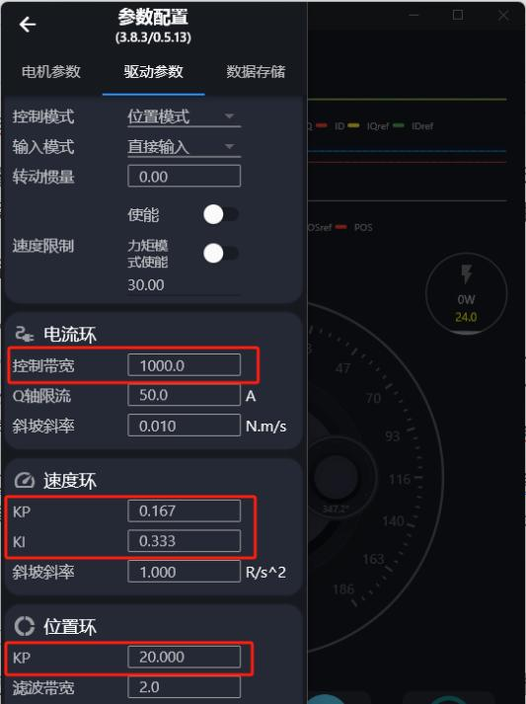

3.1.4 上电校准
用户第一次使用微电机时， 需要对电机以及编码器进行校准。在校准之前，请固定好电机，或用手握紧，输出轴空载，校准过程如下：

警告
校准前， 请将电机空载，并固定好电机！

电机精灵
打开电机精灵， 点击“启动电机”，如果电机未校准， 则会如下提示：

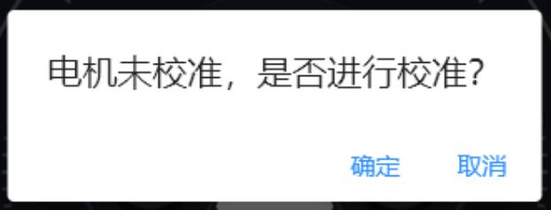

此时点击“确定”，则会进入校准流程。或者，点击主界面的“电机参数”，在“基本参数”中，
会显示电机的校准状态，如果是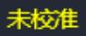状态，则点击状态右侧的“校准”按钮， 同样会进入校准流程。
进入校准流程后，界面提示：

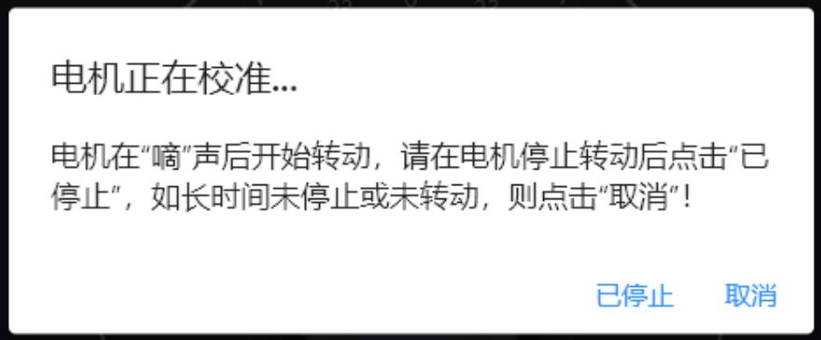
此时，电机会有一声“嘀”的响声，并开始转动。请观察电机转动情况， 如果在经过一定时间转动后停止， 请点击“已停止”结束校准过程；如果没有转动，或超过 5 分钟还会停止， 则点击“取消”。
在结束校准后， 驱动器会重启，请稍等 1~3 秒。此时， 可再次进入“电机参数”，查看是否
显示。
odrivetool
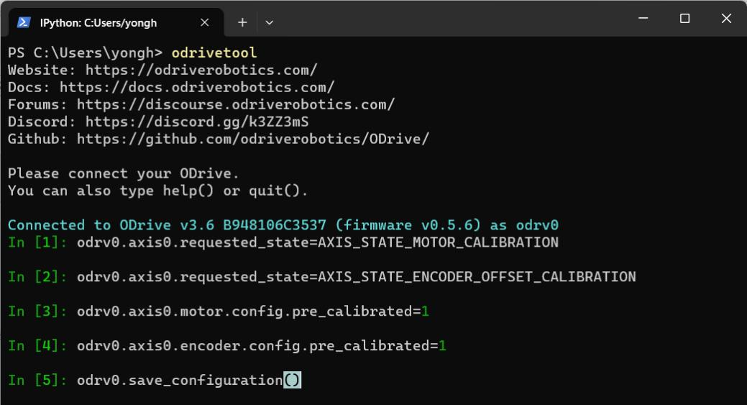

odrv0.axis0.requested_state = AXIS_STATE_MOTOR_CALIBRATION dump_errors(odrv0)
odrv0.axis0.requested_state = AXIS_STATE_ENCODER_OFFSET_CALIBRATION dump_errors(odrv0)
odrv0.axis0.motor.config.pre_calibrated = 1 odrv0.axis0.encoder.config.pre_calibrated = 1 odrv0.save_configuration()
分步解释如下：

第一步： 电机参数自识别
测量电机的相电阻和相电感，会听到尖利的“嘀”一声。相电阻和相电感的测量结果可通过下述指令查看：
odrv0.axis0.motor.config.phase_resistance
odrv0.axis0.motor.config.phase_inductance
第二步： 查看错误码
查看第一步过后的系统错误码，如果出现任何的红色错误码，则需要重启电机，然后重试，或者报告售后。
第三步： 编码器校准
对编码器进行校准，包括编码器的安装角度与电机机械角度的校准，以及编码器自身的校准。在这个校准过程中，电机会缓慢正转一个角度，再反转一个角度。如果只正转后就停止，则说明有错误， 请通过第四步查看错误码。
第四步： 查看错误码
在第三步编码器校准后，查看系统的错误码。通常出现的错误是
ERROR_CPR_POLEPAIRS_MISMATCH，表示编码器的 CPR 设置错误，或者电机的极对数设置错误，请通过下述指令查看/设置：
odrv0.axis0.encoder.config.cpr
odrv0.axis0.motor.config.pole_pairs
第五步： 写入电机校准成功标志
第六步： 写入编码器校准成功标志
第七步： 存储校准结果并重启

odrv0.axis0.encoder.config.pre_calibrated = 1 odrv0.axis0.motor.config.pre_calibrated = 1 odrv0.save_configuration()
3.1.5 修改 lD
驱动器 ID 是总线唯一的， 范围是 0~63，默认的 ID 为 0。如果用户有多台电机串联在总线上，则需要给每台电机设置不同的 ID。用户可以通过 USB 或总线方式修改 ID：
电机精灵修改 ID
打开电机精灵， 连接上电机后，点击“电机参数”， 在“通信参数”一栏中，修改 ID， 点击“同步”存储到驱动器中。

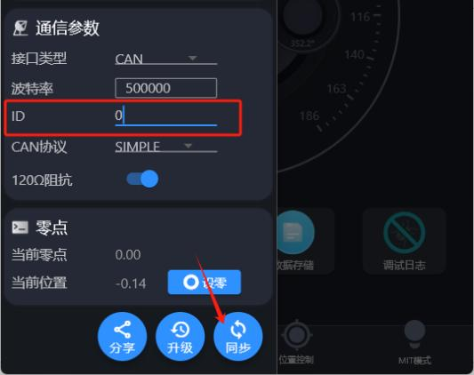

USB 修改 ID
用户通过 odrivetool 连接上驱动器后，可通过下述指令修改 ID：

odrv0.axis0.config.can.node_id = xxx
总线修改 ID
请参见 4.1.2 中Set_Axis_Node_ID指令消息。
3.1.6 存储和备份参数
在任何参数修改过后， 请务必存储， 否则所做更改将在断电或重启后失效。存储参数后驱动器将重启。
odrv0.save_configuration()
参数备份：

odrivetool backup-config "d:/test.json"
其中“d:\test.json”是用户可自由修改的保存路径和文件名。参数恢复的指令为：
odrivetool restore-config "d:/test.json"
3.1.7 四种控制模式
经历上述准备工作和参数配置过后， 就可以尝试控制电机进行不同模式的转动。 6010-8 支持位置控制，速度控制，力矩控制， 及运动控制模式。
在位置控制模式中，支持滤波位置控制（Filtered Position Control），梯形曲线位置控制（Trajectory Control），周期位置控制（Circular Position Control）；

在速度控制模式中，支持直接速度控制（Velocity Control），斜坡速度控制（Ramped Velocity Control）；
在力矩控制模式中，支持直接力矩控制（Torque Control），斜坡力矩控制（Ramped Torque Control）。
运动控制模式是综合位置， 速度和力矩的控制模式，通常用于需要瞬时爆发力强的场景，如机器人膝关节。行业内也有用户将其称之为 MIT 控制模式，此称呼来源于 MIT 开源机械狗，因为它采用了这种运动控制模式来控制电机。
在后续对每一种控制模式的详细描述中，此文档中用上位机和 USB 控制指令来做示例，但同样也可用通信协议（如 CAN）做同样的控制， 逻辑是一致的。

如何让电机转起来？
启动电机（进入闭环控制状态）
在所有后续的控制操作中，要让电机转动，都需要让电机进入闭环控制状态。在电机精灵中， 点击“启动电机”既可； 在 odrivetool 中指令如下：
odrv0.axis0.requested_state = 8
停止电机（进入空闲状态）
用户需要让电机停止运行，或希望修改参数及保存参数，都需要先让电机进入空闲状态。
在电机精灵中， 点击“停止电机”即可； 在 odrivetool 中指令如下：
odrv0.axis0.requested_state = 1

电机精灵
打开电机精灵， 可以看到底部四个 TAB 切换， 代表四种控制模式，分别是“速度控制”，“力矩控制”，“位置控制”和“MIT 模式”。
界面基本操作
在启动电机后， 表盘会彩色高亮，几乎所有操作都在表盘上进行：
表盘上单击
当在表盘上单击时，表示控制速度/力矩/位置到当前表盘值。每次单击代表一个控制指令。用户可以连续多次单击，连续对电机进行控制。
表盘上右击
当在表盘上右击时，在弹出的对话框中，用户可以输入精确目标速度/力矩/位置值，然后回车以执行控制；在对话框外单击， 取消此次控制。
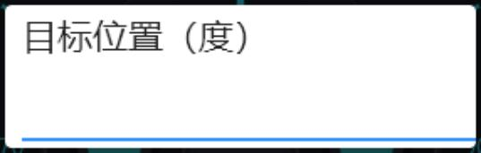

表盘上按住拖动
按住表盘并拖动，是进行连续控制， 将不断向电机发送速度/力矩/位置控制指令， 目标为当前鼠标的表盘值。
修改驱动参数
点击“驱动参数”，可以调整诸如控制模式、限速、三环增益（带宽）等驱动参数。建议先停止电机，然后再修改参数并同步。
odrivetool
滤波位置控制（Filtered Position Control）
如果用户希望自己生成位置曲线，然后以一定频率来发送位置控制指令，则建议使用滤波位置控制，因为这种模式将这些指令平滑的衔接到一起执行。如果这种情况下采用梯形曲线位置控制， 则有可能会让电机转动产生顿挫感或颗粒感。
在这种模式下需要根据发送指令的频率来调整滤波带宽， 一个比较好的经验是，将带宽设置为指令频率（单位 Hz） 的一半， 如以50Hz 频率发送指令， 则：

odrv0.axis0.controller.config.input_filter_bandwidth = 25
使能滤波位置控制：

odrv0.axis0.controller.config.control_mode = 3
odrv0.axis0.controller.config.input_mode = 3
然后进行位置控制：

odrv0.axis0.controller.input_pos = 10 #单位 turns

梯形曲线位置控制（Trajectory Control）
这个模式可以让用户设置加速度，滑行速度和减速度， 来控制电机从一个位置平滑移动到另一个位置。所谓“梯形”是指其速度曲线看起来是梯形，如下图所示， 橙色是速度，蓝色是位置：
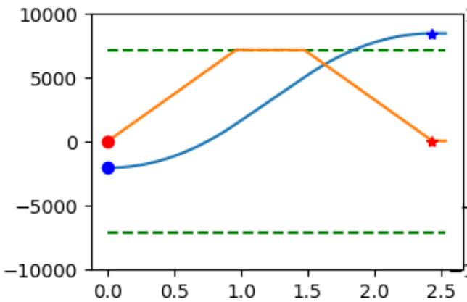

可调节的控制参数：

odrv0.axis0.trap_traj.config.vel_limit #滑行速度最大值， 单位 turn/s
odrv0.axis0.trap_traj.config.accel_limit #加速度最大值， 单位 turn/s^2
odrv0.axis0.trap_traj.config.decel_limit #减速度最大值， 单位 turn/s^2 odrv0.axis0.controller.config.inertia #惯量，单位 Nm/(turn/s^2)
请注意， 惯量 x 加速度=扭矩，这个值默认为 0。这个值可以改善系统响应， 但跟电机的负载有直接关系。上述四个值均大于等于 0。同时需要注意的是， 前面提到过的电流门限和速度门限仍然会在全局起作用， 比如，上述滑行速度最大值如果设置为高于系统级别的 vel_limit，
则起作用的是全局 vel_limit。
要使能梯形曲线控制模式， 首先：

odrv0.axis0.controller.config.control_mode = 3
odrv0.axis0.controller.config.input_mode = 5
然后进行位置控制：

odrv0.axis0.controller.input_pos = 10 #单位 turns

周期位置控制（Circular Position Control）
这种模式适用于连续增量位置控制， 如机器人轮毂朝一个方向连接转动一段时间， 或传送履带一直运转， 如果采用通常的位置控制模式，则目标位置会逐渐增大到一个很大的值，从而有由于浮点数精度问题而导致定位不准的错误。
使能：

odrv0.axis0.controller.config.circular_setpoints = 1
在这种模式下， 每一小步都在单圈内， input_pos 的范围是[0, 1)。如果 input_pos 增加到超过这个范围，则会被转换为单圈内的值。如果用户希望单步超过单圈， 可以设置下述参数为大于 1 的数：
odrv0.axis0.controller.config.circular_setpoint_range = <N>

直接速度控制（Velocity Control）
这种模式是最简单的速度控制，使能如下：

odrv0.axis0.controller.config.control_mode = 2
odrv0.axis0.controller.config.input_mode = 1
然后输入目标速度来进行控制：

odrv0.axis0.controller.input_vel = 10 #单位 turn/s

斜坡速度控制（Ramped Velocity Control）
斜坡速度控制模式是指按照一定斜率来逐步将速度提升到目标值，会比上述直接速度控制更加缓和，使能如下：
odrv0.axis0.controller.config.control_mode = 2
odrv0.axis0.controller.config.input_mode = 2
通过调整斜率来控制加速度：

odrv0.axis0.controller.config.vel_ramp_rate = 0.5 #斜率单位是 turn/s^2
然后输入目标速度来进行控制：

odrv0.axis0.controller.input_vel = 10 #单位 turn/s

直接力矩控制（Toruqe Control）
这是最简单的力矩（电流） 控制模式，使能如下：

odrv0.axis0.controller.config.control_mode = 1
odrv0.axis0.controller.config.input_mode = 1
力矩控制的单位是 Nm，而驱动器固件中电流单位是 A，所以还需要设置力矩常数，以让驱动器能够将 Nm 转换为电流，从而按需求驱动电机输出力矩。

# 力矩常数大约等于8.23/kv
odrv0.axis0.motor.config.torque_constant = 8.23/12.3
然后输入目标速度来进行控制：

odrv0.axis0.controller.input_torque = 1.2 #单位 Nm
另外还需注意的是，如果用户想限制力矩模式下的最大速度，可以打开enable_torque_mode_vel_limit，并设置 vel_limit，如：
odrv0.axis0.controller.config.enable_torque_mode_vel_limit = 1
odrv0.axis0.controller.config.vel_limit = 30 #单位 turn/s

斜坡力矩控制（Ramped Torque Control）
斜坡力矩控制非常类似于斜坡速度控制，使能如下：

odrv0.axis0.controller.config.control_mode = 1
odrv0.axis0.controller.config.input_mode = 6
调整斜率如下：

odrv0.axis0.controller.config.torque_ramp_rate = 0.1 #斜率单位是 Nm/s

运动控制（MIT Control）
运动控制模式通过综合控制位置，速度和力矩来控制电机运动到目标位置，可以下述公式来表示：
Ttarget = Kp × pdiff + Kd × vdiff + Tff
pdiff = ptarget _ pcurrent
vdiff = vtarget _ vcurrent
其中Ttarget 是目标力矩， pdiff 是位置误差， vdiff 是速度误差， Kp 是位置控制增益， Kd 是速度控制增益（或叫阻尼系数）， Tff 是前馈力矩。
运动控制模式使能如下：

odrv0.axis0.controller.config.control_mode = 3
odrv0.axis0.controller.config.input_mode = 9
调整增益：

odrv0.axis0.controller.input_mit_kp = <float> #位置增益，单位 Nm/turn
odrv0 axis0 controller input pos 5 #单位 turns
odrv0.axis0.controller.input_mit_kd = <float> #阻尼系数，单位 Nm/turn/s
. . .
_
odrv0.axis0.controller.input_vel = 30 #单位 turn/s
odrv0.axis0.controller.input_torque = 2 #单位 Nm
然后通过输入 input_pos， input_vel， input_torque 来进行运动控制：
请注意， 在 USB 控制时所输入的位置、速度和扭矩， 均是指转子侧， 而用 CAN 进行 MIT控制时， 协议中的位置、速度和扭矩均是指输出轴侧， 这是为了与 MIT 开源协议保持一致！
3.1.8 进阶
1) 常用指令列表
在连接成功后， 用户可通过指令对电机进行控制， 并获取电机运行的参数。下表是常用指令和调测过程及说明：
类型 | 指令 | 说明
基础指令 | dump_errors(odrv0) | 打印所有的错误信息
基础指令 | odrv0.clear_errors() | 清除所有的错误信息
基础指令 | odrv0.save_configuration() | 在修改过参数， 或电机自动识别参数或校准过后， 请务必执行此指令存储修改，否则断电后丢失所有修改。
基础指令 | odrv0.reboot() | 重启驱动器
基础指令 | odrv0.vbus_voltage | 获取电源电压（V）

 | odrv0.ibus | 获取电源电流（A）
 | odrv0.hw_version_major | 硬件主版本号， 6010-8 目前的主版本号为3
 | odrv0.hw_version_minor | 硬件次版本号， 6010-8 目前的次版本号为8
 | odrv0.hw_version_variant | 同一硬件配置下的不同型号码， 6010-8 对应的型号码为 1
 | odrv0.can.config.r120_gpio_num | 控制 CAN 接口的 120R 匹配电阻开关的GPIO 号
 | odrv0.can.config.enable_r120 | 控制 CAN 接口的 120R 匹配电阻开关
 | odrv0.can.config.baud_rate | CAN 的波特率设置
参数配置指令 | odrv0.config.dc_bus_undervoltage_trip_l evel | 低电压告警门限（V）
参数配置指令 | odrv0.config.dc_bus_overvoltage_trip_le vel | 超电压告警门限（V）
参数配置指令 | odrv0.config.dc_max_positive_current | 线电流最大值（正值） （A）
参数配置指令 | odrv0.config.dc_max_negative_current | 线电流反向充电最大值（负值）（A）
参数配置指令 | odrv0.axis0.motor.config.resistance_cali b_max_voltage | 电机参数识别时最大电压值， 一般此值稍小于电源电压一半，如 24V 供电，可设置为 10
参数配置指令 | odrv0.axis0.motor.config.calibration_curr ent | 电机参数识别时最大电流值，此值一般可设置为 2~5A，不可过大， 也不可过小。
参数配置指令 | odrv0.axis0.motor.config.torque_consta nt | 电机的力矩常数（Nm/A）
参数配置指令 | odrv0.axis0.min_endstop.config  odrv0.axis0.max_endstop.config | 最小（LW1）/最大（LW2） 限位开关的配置：  enabled：使能与否  gpio_num：对应的 IO 号， 请将最小限位的 IO 号设置为 1，最大限位的 IO 号设置为 2
参数配置指令 | odrv0.axis0.encoder.config.index_offset | 用户设置的零点偏移， 这个值是用户零点相对于编码器零点的偏移值。在设置这个偏移值并保存设置后， 所有用户输入的位置控制目标值均是以此用户零点为基准。
参数配置指令 | odrv0.axis0.motor.motor_thermistor.con fig | 配置电机温度传感器：  enabled：使能与否  temp_limit_lower：温度下限  temp_limit_upper：温度上限
参数配置指令 | odrv0.axis0.motor.fet_thermistor.config
参数配置指令 | odrv0.axis0.motor.motor_thermistor.tem perature | 电机温度
参数配置指令 | odrv0.axis0.motor.fet_thermistor.temper ature | 驱动器温度
校准  指令 | odrv0.axis0.requested_state=4 | 对电机进行参数识别， 包括识别相电阻，相电感， 以及对三相电流平衡性做出校

准。这个过程会历时 3~6 秒钟，电机会发出尖利的声音。在声音停止后，或 6 秒后没有声音时，均运行 dump_errors(odrv0)查看错误，确认没有错误再进行其他操
作。
 | odrv0.axis0.requested_state=7 | 对编码器进行校准。执行此操作前， 请确认电机输出轴没有任何负载，且用手或其他装置固定住电机。此操作执行后， 电机会正向和反向旋转一定时间，对编码器进行识别和校准。在电机停转后，运行  dump_errors(odrv0)查看错误，确认没有错误再进行其他后续步骤。
 | odrv0.axis0.encoder.config.pre_calibrate d=1 | 写入预校准成功，表示不用每次上电进行校准。这个参数仅在上述校准成功过后才能写入， 否则写入会失败。
 | odrv0.axis0.controller.config.load_encod er_axis=0 | 确保当前操作电机为第 0 个电机。此操作仅在 BETA 中必要， 量产版本中无效。
控制指令 | odrv0.axis0.requested_state=1 | 停止电机，进入空闲状态
控制指令 | odrv0.axis0.requested_state=8 | 启动电机，进入闭环状态
控制指令 | odrv0.axis0.motor.config.current_lim | 电机运行最大线电流（A） ，超过此值会报过流告警。 请注意， 此值不得大于  100。
控制指令 | odrv0.axis0.controller.config.vel_limit | 电机运行最大速度（turn/s），电机转子速度超过此值会报超速告警。
控制指令 | odrv0.axis0.controller.config.enable_vel_ limit | 速度限制开关， 为 True 时上述 vel_limit 生效，为 False 时无效。
控制指令 | odrv0.axis0.controller.config.control_mo de | 控制模式。  0：电压控制  1：力矩控制  2：速度控制  3：位置控制
控制指令 | odrv0.axis0.controller.config.input_mod e | 输入模式。表示用户输入的控制值以什么方式去控制电机运转：  0：闲置  1：直接控制  2：速度斜坡  3：位置滤波  5：梯形曲线  6：力矩斜坡  9：运动控制（MIT）
控制指令 | odrv0.axis0.controller.config.vel_gain | 速度环 PID 控制的 P 值
控制指令 | odrv0.axis0.controller.config.vel_integrat or_gain | 速度环 PID 控制的 I 值
控制指令 | odrv0.axis0.controller.input_mit_kp | 运动控制（MIT）位置增益

 | odrv0.axis0.controller.input_mit_kd | 运动控制（MIT）速度增益（阻尼系数）
 | odrv0.axis0.controller.config.pos_gain | 位置环 PID 控制的 P 值
 | odrv0.axis0.controller.input_torque | 力矩控制的目标，或速度控制/位置控制的力矩前馈（Nm）
 | odrv0.axis0.controller.input_vel | 速度控制的目标，或位置控制的速度前馈（turn/s）
 | odrv0.axis0.controller.input_pos | 位置控制的目标（turns）
 | odrv0.axis0.encoder.set_linear_count() | 设置编码器的绝对位置，括号中输入 32位整数， 此整数绝对值需要小于  odrv0.axis0.encoder.config.cpr
 | odrv0.axis0.trap_traj.config | 包含三个参数：  accel_limit：最大加速度（rev/s^2）  decel_limit：最大减速度（rev/s^2）  vel_limit：最大速度（ rev/s）这三个参数在  odrv0.axis0.controller.config.input_mode为梯形曲线的时候起作用， 调整位置控制的加减速效果。
 | odrv0.axis0.controller.config. input_filter_bandwidth | 位置滤波带宽， 这个参数在  odrv0.axis0.controller.config.input_mode为位置滤波的时候起作用， 调节位置控制的加减速效果。

2) 图形化调测
在对电机进行调测时， 如果需要实时监控某些运行参数，可以利用 python 强大的计算库和图形库，以及 Type-C 接口的高速吞吐能力实时输出电机参数。
1. 环境准备
安装计算库和图形库：

pip install numpy matplotlib
2. 图形化参数输出
在 odrivetool 命令行界面， 调起图形库，读取任何电机运行指标，如：

start_liveplotter(lambda:[odrv0.ibus,odrv0.axis0.encoder.pos_estimate, odrv0.axis0.controller.input_pos],["ibus","pos","pos_target"])
这个指令将调起一个图形界面，实时输出下述三个指标：线电流、位置、目标位置。接下去，对电机进行位置控制， 就会看到电机的实时位置控制曲线：

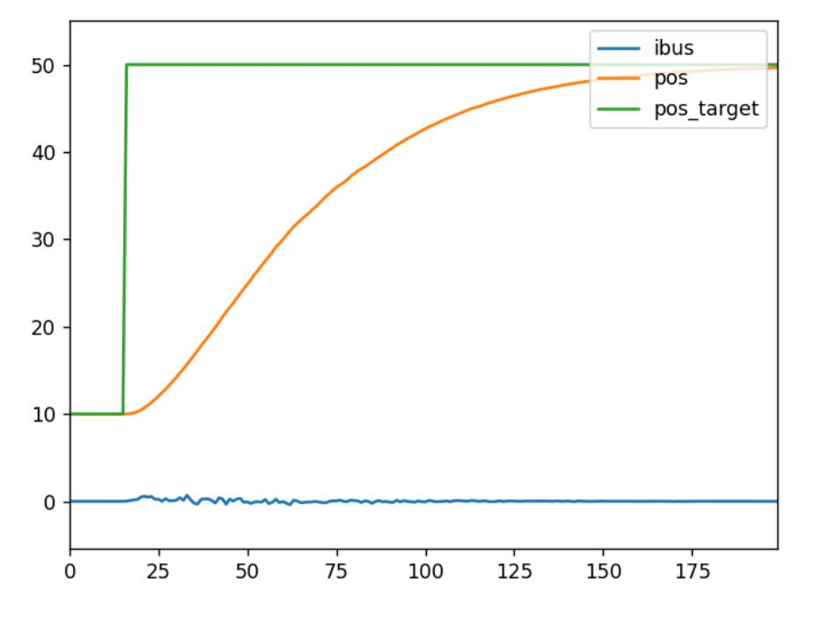
3) USB 和 CAN 兼容性
在本产品的早期版本（硬件版本小于等于 3.7， 可通过下一小节3.1.8 中的指令
odrv0.hw_version_major 和 odrv0.hw_version_minor 来获取）中， USB 与 CAN 不兼容，可通过下述方式在两种通信方式中切换（硬件版本大于 3.7 的可忽略本节内容）：
USB 通信时切换到 CAN
当禁止 CAN 时，用户可使用 Type-C 接口通信，此时，可通过下列指令切换到 CAN：

odrv0.config.enable_can_a = True
odrv0.axis0.requested_state = AXIS_STATE_IDLE odrv0.save_configuration()
CAN 通信时切换到 USB
当使能 CAN 时，用户首先通过发送消息Set_Axis_State（参数为 1， 表示空闲（IDLE）状态）将电机切换到空闲状态，再通过发送 Disable_Can 消息来切换到 USB（参见 4.1.2）。
请注意， 无论是从 USB 切换到 CAN，还是 CAN 切换到 USB， 必须先让电机处于空闲（IDLE）状态， 否则会切换失败。
4) CAN 匹配电阻开关

在驱动器上，已经板载一个 120 欧阻抗匹配电阻， 用户可根据需要打开或关闭，指令示例如下：
odrv0.can.config.r120_gpio_num = 5 odrv0.can.config.enable_r120 = True
5) 用户零点配置
默认情况下，用户从电机读取到的位置，以及做位置控制时的输入值， 均是基于驱动器上的绝对值编码器的零点为基准。但是，在用户场景下， 编码器的零点在大多数时候并不是用户零点，所以用户需要手动设置这个零点偏移。
一般来说，用户可以通过两种手段来定位这个零点， 一种手段是通过限位开关， 一种手段是手动设置零点偏移， 即用户零点相对于编码器零点的偏移值：
# 用户先手动或者通过位置控制转动到期望的用户零点位置后： odrv0.axis0.encoder.config.index_offset =
odrv0.axis0.encoder.pos_estimate
6) 限位开关
驱动器支持两个限位开关（LW1 和 LW2），其中 LW1 是最小位置，也是归零位置， LW2是最大位置。如要使用两个限位开关，请用下述配置：
odrv0.axis0.min_endstop.config.enabled = True
odrv0.axis0.min_endstop.config.gpio_num = 1
odrv0.axis0.max_endstop.config.enabled = True
odrv0.axis0.max_endstop.config.gpio_num = 2
在触发限位开关时，系统将会上报 MIN_ENDSTOP_PRESSED 或 MAX_ENDSTOP_PRESSED错误，上位机可在此时执行相关的操作。
请注意， 硬件版本 3.7不支持限位开关功能。
7) 刹车电阻
用户可在 2.4.7 中所述的刹车电阻接口（EMG和 GND）之间接入刹车电阻（也叫泄放电阻），在母线电流倒灌进电源时，分流消耗瞬时的电流。
用户可通过如下配置使能：

odrv0.config.enable_brake_resistor = True
odrv0.config.brake_resistance = xxx # 设置外接的刹车电阻阻值odrv0.save_configuration()
如何让驱动器自动泄放呢？ 可以组合下述两种方式来让控制器自动调整泄放电流：
通过调整最大反向电流

odrv0.config.max_regen_current = xxx # 反向电流最大值，正数

当反向电流大于上述设置值时，驱动器会将多余的电流分流到泄放电阻上。
通过调整反电动势电压范围

odrv0.config.enable_dc_bus_overvoltage_ramp = True
odrv0.config.dc_bus_overvoltage_ramp_start = xxx # 分流的电压下限
odrv0.config.dc_bus_overvoltage_ramp_end = xxx # 分流的电压上限
当由于反电动势而产生的电压高于上述下限时，驱动器开始分流到泄放电阻， 当电压大于等于上述电压上限时， 驱动器将所有电压加于泄放电阻，尝试分流。而电压处于上述下限和上限之间时，驱动器将按比例将电源电压（反电动势电压）加于泄放电阻之上。
请注意， 上述两种模式可以同时使能，驱动器会尝试综合两种方式进行泄放。

3.2 固件更新下载
可以通过 SWD 接口（2.4.4）或 Type-C 接口（2.4.2）烧录固件， 提供下述三种方式：
3.2.1 国民下载软件
1. USB（DFU）烧写
请注意， 国民下载软件可通过 Type-C 接口进行烧录， 也可通过 SWD 接口（仅支持 JLink和 DAP）烧录，本节主要以 Type-C 接口烧录为例。
首先，下载国民烧录软件的 USB 驱动（https://www.cyberbeast.cn/filedownload/789489）并安装相应系统的驱动；然后，下载国民烧录软件
（https://cyberbeast.cn/filedownload/766844） ，解压到任意目录，并且运行。
然后，连接 Type-C 接口， 进入 odrivetool，并执行下述指令将驱动器置于 DFU 模式：

odrv0.enter_dfu_mode()
最后，用国民烧录软件进行烧写，如下图所示。请注意，在烧写完成过后，请点击“常用操作”，然后点击“复位”，可重启驱动器，并可正常通过 odrivetool 连接调测。

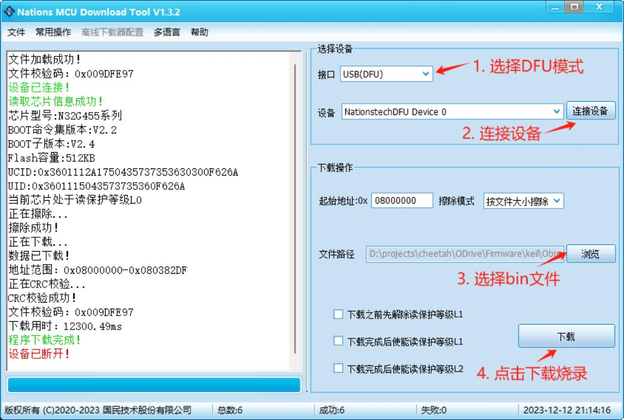
2. SWD（JLink 或 DAP）烧写
使用 SWD 方式下载跟 DFU 模式相似，但需要通过 SWD 调试接口（2.4.4） 进行连接，且在上图中选择相应的调试工具（JLink 或 DAP）。
3.2.2 pyocd
pyocd 是 openOCD 的 python 版本，可支持 STLink，JLink， DAP 等通用调试工具进行擦除、烧写、重置等操作。 请注意，必须用 SWD 接口连接驱动器。 关于 SWD 的线序，请参见2.4.4 。SWD 接口中有3.3V 电源，请不要接错线序，以免损毁驱动器！
1. 安装

pip install pyocd
2. 烧写
首先， 列出连接的调试工具：

pyocd list
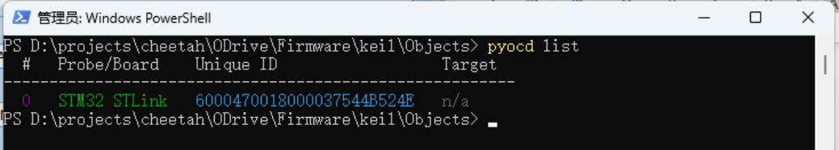

然后，执行下述指令烧写 bin 文件：

pyocd load .\ODrive_N32G455.bin -a 0x8000000
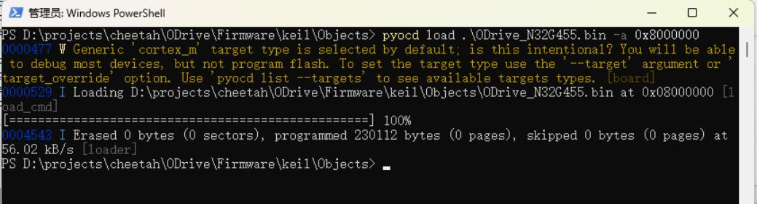

4 通信协议及示例

4.1 CAN Simple 协议
默认通信接口是 CAN，最大通信速率 1Mbps（可通过 odrv0.can.config.baud_rate 读取和设置），出厂默认速率 500Kbps 。请注意： 早期硬件版本（小于等于 3.7）中 USB 与 CAN 不兼
容，请参见 3.1.8 中第 3)条， 如何从 USB 切换到 CAN。
驱动器默认的协议即为 CAN Simple，如果用户切换到 CANOpen 协议，则需要通过下述指令切回 CAN Simple：

odrv0.can.config.protocol = 1
请注意， 在版本大于等于 3.10 的硬件版本上，通信接口同时支持 RS485，脉冲方向和PWM。通过下述指令确保通信接口是 CAN：
odrv0.config.comm_intf_mux = 0
在电机精灵中， 也可在通信参数中， 切换物理接口以及 CAN 协议版本。
4.1.1 协议帧格式
CAN 通信采用标准帧格式， 数据帧， 11 位 ID， 8 字节数据，如下表所示（左为 MSB，右为 LSB）：

数据域 | CAN ID（11bits） |  | Data（8 bytes）
分段 | Bit10 ~ Bit5 | Bit4 ~ Bit0 | Byte0 ~ Byte7
描述 | node_id | cmd_id | 通信数据

node_id：代表这个电机在总线上的唯一 ID，可在 odrivetool 中用odrv0.axis0.config.can.node_id 来读取和设置。
cmd_id：指令编码，表示协议的消息类型， 请参见本节余下内容。

通信数据： 8 个字节，每一个消息中携带的参数会被编码成整数或浮点数，字节序为小端（little endian），其中浮点数是按照 IEEE 754 标准进行编码 （可通过网站
https://www.h-schmidt.net/FloatConverter/IEEE754.html测试编码） 。
以 4.1.2 中描述的 Set_Input_Pos 消息为例，假设其三个参数分别为： Input_Pos=3.14，
Vel_FF=1000（表示 1rev/s）， Torque_FF=5000（表示 5Nm），而 Set_Input_Pos 消息的 CMD ID=0x00C，假设驱动器的节点（ node_id）被设置成 0x05，则：
11 位 CAN ID=(0x05<<5)+0x0C=0xAC
根据 4.1.2 中对于 Set_Input_Pos 的描述可知， Input_Pos 在第 0 个字节开始的 4 个字节，编码为 C3 F5 48 40（浮点数 3.14 用 IEEE 754 标准编码为 32 位数
0x4048f5c3）， Vel_FF 在第 4 个字节开始的 2 个字节， 编码为 E8 03
（1000=0x03E8）， Torque_FF 在第 6 个字节开始的 2 个字节， 编码为 88 13 （5000=0x1388），则 8 个字节的通信数据为：

Byte0 | Byte1 | Byte2 | Byte3 | Byte4 | Byte5 | Byte6 | Byte7
C3 | F5 | 48 | 40 | E8 | 03 | 88 | 13

4.1.2 帧消息
下表列出了所有的可用消息：

CMD ID | 名称 | 方向 | 参数
0x001 | Heartbeat | 电机主机 | Axis_Error  Axis_State  Motor_Flag  Encoder_Flag Controller_Flag Traj_Done  Life
0x002 | Estop | 主机电机
0x003 | Get_Error | 电机主机 | Error_Type
0x004 | RxSdo | 电机主机
0x005 | TxSdo | 电机主机
0x006 | Set_Axis_Node_ID | 主机电机 | Axis_Node_ID
0x007 | Set_Axis_State | 主机电机 | Axis_Requested_State
0x008 | Mit_Control | 主机电机
0x009 | Get_Encoder_Estimates | 电机主机 | Pos_Estimate  Vel_Estimate
0x00A | Get_Encoder_Count | 电机主机 | Shadow_Count  Count_In_Cpr
0x00B | Set_Controller_Mode | 主机电机 | Control_Mode Input_Mode
0x00C | Set_Input_Pos | 主机电机 | Input_Pos

Vel_FF
Torque_FF
0x00D | Set_Input_Vel | 主机电机 | Input_Vel  Torque_FF
0x00E | Set_Input_Torque | 主机电机 | Input_Torque
0x00F | Set_Limits | 主机电机 | Velocity_Limit  Current_Limit
0x010 | Start_Anticogging | 主机电机
0x011 | Set_Traj_Vel_Limit | 主机电机 | Traj_Vel_Limit
0x012 | Set_Traj_Accel_Limits | 主机电机 | Traj_Accel_Limit  Traj_Decel_Limit
0x013 | Set_Traj_Inertia | 主机电机 | Traj_Inertia
0x014 | Get_Iq | 电机主机 | Iq_Setpoint  Iq_Measured
0x016 | Reboot | 主机电机
0x017 | Get_Bus_Voltage_Current | 电机主机 | Bus_Voltage  Bus_Current
0x018 | Clear_Errors | 主机电机
0x019 | Set_Linear_Count | 主机电机 | Linear_Count
0x01A | Set_Pos_Gain | 主机电机 | Pos_Gain
0x01B | Set_Vel_Gains | 主机电机 | Vel_Gain  Vel_Integrator_Gain
0x01C | Get_Torques | 电机主机 | Torque_Setpoint Torque
0x01D | Get_Powers | 电机主机 | Electrical_Power  Mechanical_Power
0x01E | Disable_Can | 主机电机
0x01F | Save_Configuration | 主机电机

所有消息的详细描述如下：
Heartbeat
CMD ID: 0x001 （电机主机）
固件版本小于（包含） 0.5.11 的心跳格式如下：

起始字节 | 名称 | 类型 | 说明
0 | Axis_Error | u int32 | 驱动异常码（ odrv0.axis0.error）
4 | Axis_State | u int8 | 驱动器状态（ odrv0.axis0.current_state）
5 | Motor_Flag | u int8 | 1：电机异常（odrv0.axis0.motor.error 不为 0）  0：电机正常（odrv0.axis0.motor.error 为 0）
6 | Encoder_Flag | uint8 | 1：编码器异常（odrv0.axis0.encoder.error 不为0）

 |  |  | 0：编码器正常（odrv0.axis0.encoder.error 为0）
7 | Controller_Flag | u int8 | bit7： odrv0.axis0.controller.trajectory_done，即位置曲线是否执行完毕  bit0：  1：控制异常（odrv0.axis0.controller.error 不为0）  0：控制正常（odrv0.axis0.controller.error 为 0）

固件版本大于（包含） 0.5.12 的心跳格式如下：

起始字节 | 名称 | 类型 | 说明
0 | Axis_Error | u int32 | 驱动异常码（ odrv0.axis0.error）
4 | Axis_State | u int8 | 驱动器状态（ odrv0.axis0.current_state）
5 | Flags | u int8 | bit0：电机异常位（odrv0.axis0.motor.error 是否为0）  bit1：编码器异常位（odrv0.axis0.encoder.error是否为 0）  bit2：控制异常位（odrv0.axis0.controller.error是否为 0）  bit7： odrv0.axis0.controller.trajectory_done，即位置曲线是否执行完毕
6 | Reserved | uint8 | 保留
7 | Life | u int8 | 周期消息的生命值，每一个心跳消息加 1，范围0-255，如果此生命值不连续，表示心跳消息丢失，即通信不稳。

固件版本大于（包含） 0.5.13 的心跳格式如下：

起始字节 | 名称 | 类型 | 说明
0 | Axis_Error | u int32 | 驱动异常码（ odrv0.axis0.error）
4 | Axis_State | u int8 | 驱动器状态（ odrv0.axis0.current_state）
5 | Flags | u int8 | bit0：电机异常位（odrv0.axis0.motor.error 是否为0）  bit1：编码器异常位（odrv0.axis0.encoder.error是否为 0）  bit2：控制异常位（odrv0.axis0.controller.error是否为 0）  bit3：系统异常位（odrv0.error 是否为 0）  bit7： odrv0.axis0.controller.trajectory_done，即位置曲线是否执行完毕
6 | Reserved | uint8 | 保留

7 | Life | u int8 | 周期消息的生命值，每一个心跳消息加 1，范围0-255，如果此生命值不连续，表示心跳消息丢失，即通信不稳。

Estop
CMD ID: 0x002 （主机电机）无参数无数据。
此指令会导致电机紧急停机，并报 ESTOP_REQUESTED 异常。

Get_Error
CMD ID: 0x003 （电机主机）
输入（主机电机） ：

起始字节 | 名称 | 类型 | 说明
0 | Error_Type | u int8 | 0：获取电机异常  1：获取编码器异常  3：获取控制异常  4：获取系统异常

输出（电机主机） ：
起始字节 | 名称 | 类型 | 说明
0 | Error | u int32/uint64 | 不同输入 Error_Type 返回的数据及长度：  0：电机异常（odrv0.axis0.motor.error）， uint64， 8字节  1：编码器异常（odrv0.axis0.encoder.error）， uint32， 4 字节  3：控制异常（odrv0.axis0.controller.error）， uint32， 4 字节  4：系统异常（odrv0.error）， uint32， 4 字节

RxSdo
CMD ID: 0x004 （主机电机）输入：
起始字节 | 名称 | 类型 | 说明
0 | opcode | u int8 | 0：读  1：写
1 | Endpoint_ID | u int16 | 请下载所有参数和接口函数对应的 ID 的 JSON 文件：  版本 0.5.13

https://bl.cyberbeast.cn/actuator/endpoints_0.5.13.js on
版本 0.5.14
https://bl.cyberbeast.cn/actuator/endpoints_0.5.14.js on
3 | 预留 | u int8
4 | Value | u int8[4] | 根据 Endpoint_ID 不同而不同，可参见上述 JSON 中的描述。如 Endpoint_ID 对应一个可读写的 float  值，则此处 4 个字节为 IEEE 编码而成的float 值， opcode=1 时将此值写入这个 float 值。

输出（当上述 opcode=0 时）：

起始字节 | 名称 | 类型 | 说明
0 | opcode | u int8 | 固定为 0
1 | Endpoint_ID | u int16 | 请下载所有参数和接口函数对应的 ID 的 JSON 文件：  版本 0.5.13  https://bl.cyberbeast.cn/actuator/endpoints_0.5.13.js on  版本 0.5.14  https://bl.cyberbeast.cn/actuator/endpoints_0.5.14.js on
3 | 预留 | u int8
4 | Value | u int8[4] | 根据 Endpoint_ID 不同而不同，可参见上述 JSON 中的描述。如 Endpoint_ID 对应一个可读的 u int32  值，则此处 4 个字节为小端字节序的 u int32。

TxSdo
CMD ID: 0x005 （电机主机）
用法跟 opcode=1 时的 RxSdo 一样。

Set_Axis_Node_ID
CMD ID: 0x006 （主机电机）

起始字节 | 名称 | 类型 | 说明
0 | Axis_Node_ID | uint32 | odrv0.axis0.config.can.node_id电机在 CAN 总线上的唯一 ID

Set_Axis_State
CMD ID: 0x007 （主机电机）

起始字节 | 名称 | 类型 | 说明
0 | Axis_Requested_State | uint32 | odrv0.axis0.requested_state  0：未定义  1：空闲  3：校准（电机校准+编码器校准）  4：电机校准  7：编码器校准  8：闭环

Mit_Control
CMD ID: 0x008
这是模拟 MIT 开源运动控制协议（https://github.com/mit-biomimetics/Cheetah - Software） 的实现。
请注意， 在 USB 控制时所输入的位置、速度和扭矩，均是指转子侧，而用 CAN 进行 MIT控制时， 协议中的位置、速度和扭矩均是指输出轴侧， 这是为了与 MIT 开源协议保持一致！
主机电机

CAN 数据帧位 | 含义 | 说明
BYTE0 | 位置 ：总共 16 位， BYTE0 为高 8 位， BYTE1 为低 8 位  输出轴的多圈位置，单位为弧度（RAD） | 实际位置为 double 型，需要转换为 16位 int 型，转换过程为：  pos_int = (pos_double + 12.5)*65535 / 25
BYTE1 | 位置 ：总共 16 位， BYTE0 为高 8 位， BYTE1 为低 8 位  输出轴的多圈位置，单位为弧度（RAD）
BYTE2 | 速度 ：总共 12 位， BYTE2 为其高 8位， BYTE3[7-4]（高 4 位） 为其低 4位。表示输出轴的角速度， 单位为 RAD/s  KP 值 ：总共 12 位， BYTE3[3-0]（低 4位）为其高 4 位， BYTE4 为其低 8 位。 | 实际速度为 double 型，需要转换为 12位 int 型，转换过程为：  vel_int = (vel_double + 65) * 4095 / 130 KP 值实际为 double 型，需要转换为 12位 int 型，转换过程为：  kp_int = kp_double * 4095 / 500
BYTE3
BYTE4
BYTE5 | KD 值 ：总共 12 位， BYTE5 为其高 8位， BYTE6[7-4]（高 4 位） 为其低 4位。  力矩 ：总共 12 位， BYTE6[3-0]（低 4位）为其高 4 位， BYTE7 为其低 8 位。单位是 N.m。 | KD 值实际为 double 型，需要转换为12 位 int 型，转换过程为：  kd_int = kd_double * 4095 / 5  实际力矩为 double 型，需要转换为 12位 int 型，转换过程为：  t_int = (t_double + 50)* 4095 / 100转矩常数的单位为 N.m/A
BYTE6
BYTE7

电机主机

CAN 数据帧位 | 含义 | 说明

BYTE0 | node id | 驱动器 node id
BYTE1 | 位置 ：总共 16 位， BYTE1 为高 8 位， BYTE2 为低 8 位  输出轴的多圈位置，单位为弧度（RAD） | 实际位置为 double 型，需要从 16 位int 型转换过来，转换过程为：  pos_double = pos_int * 25 / 65535 – 12.5
BYTE2 | 位置 ：总共 16 位， BYTE1 为高 8 位， BYTE2 为低 8 位  输出轴的多圈位置，单位为弧度（RAD）
BYTE3 | 速度 ：总共 12 位， BYTE3 为其高 8位， BYTE4[7-4]（高 4 位） 为其低 4位。表示输出轴的角速度， 单位为 RAD/s  力矩 ：总共 12 位， BYTE4[3-0]（低 4位）为其高 4 位， BYTE5 为其低 8 位。单位是 N.m。 | 实际速度为 double 型，需要从 12 位int 型转换过来，转换过程为：  vel_double = vel_int * 130 / 4095 – 65实际力矩为 double 型，需要从 12 位int 型转换过来，转换过程为：  t_double = t_int * 100 / 4095 - 50转矩常数的单位为 N.m/A
BYTE4
BYTE5

Get_Encoder_Estimates CMD ID: 0x009 （电机主机）

起始字节 | 名称 | 类型 | 单位 | 说明
0 | Pos_Estimate | float32 | rev | odrv0.axis0.encoder.pos_estimate当前电机转子的位置
4 | Vel_Estimate | float32 | rev/s | odrv0.axis0.encoder.vel_estimate当前电机转子的转速

Get_Encoder_Count
CMD ID: 0x00A （电机主机）

起始字节 | 名称 | 类型 | 说明
0 | Shadow_Count | int32 | odrv0.axis0.encoder.shadow_count  编码器多圈计数
4 | Count_In_Cpr | int32 | odrv0.axis0.encoder.count_in_cpr  编码器单圈计数

Set_Controller_Mode
CMD ID: 0x00B （主机电机）

起始字节 | 名称 | 类型 | 说明
0 | Control_Mode | uint32 | odrv0.axis0.controller.config.control_mode 控制模式：  0：电压控制  1：力矩控制  2：速度控制  3：位置控制
4 | Input_Mode | uint32 | odrv0.axis0.controller.config.input_mode

输入模式，表示用户输入的控制值以什么方式去控制电机运转：
0：闲置
1：直接控制
2：速度斜坡
3：位置滤波
5：梯形曲线
6：力矩斜坡
9：运动控制（MIT）

Set_Input_Pos
CMD ID: 0x00C （主机电机）

起始字节 | 名称 | 类型 | 单位 | 说明
0 | Input_Pos | float32 | rev | odrv0.axis0.controller.input_pos位置控制的目标值。
4 | Vel_FF | int16 | 0.001rev/s | odrv0.axis0.controller.input_vel位置控制的速度前馈。
6 | Torque_FF | int16 | 0.001Nm | odrv0.axis0.controller.input_torque位置控制的力矩前馈。

Set_Input_Vel
CMD ID: 0x00D （主机电机）

起始字节 | 名称 | 类型 | 单位 | 说明
0 | Input_Vel | float32 | rev/s | odrv0.axis0.controller.input_vel速度控制的目标值。
4 | Torque_FF | float32 | Nm | odrv0.axis0.controller.input_torque速度控制的力矩前馈。

Set_Input_Torque
CMD ID: 0x00E （主机电机）

起始字节 | 名称 | 类型 | 单位 | 说明
0 | Input_Torque | float32 | Nm | odrv0.axis0.controller.input_torque力矩控制的目标值。

Set_Limits
CMD ID: 0x00F （主机电机）

起始字节 | 名称 | 类型 | 单位 | 说明
0 | Velocity_Limit | float32 | rev/s | odrv0.axis0.controller.config.vel_limit全局速度限制。

4 | Current_Limit | float32 | A | odrv0.axis0.motor.config.current_lim电机电流限制。

Start_Anticogging
CMD ID: 0x010 （主机电机）进行力矩纹波校准。
Set_Traj_Vel_Limit
CMD ID: 0x011 （主机电机）

起始字节 | 名称 | 类型 | 单位 | 说明
0 | Traj_Vel_Limit | float32 | rev/s | odrv0.axis0.trap_traj.config.vel_limit梯形位置控制的速度限制。

Set_Traj_Accel_Limits
CMD ID: 0x012 （主机电机）

起始字节 | 名称 | 类型 | 单位 | 说明
0 | Traj_Accel_Limit | float32 | rev/s^2 | odrv0.axis0.trap_traj.config.accel_lim it  梯形位置控制的加速度限制。
4 | Traj_Decel_Limit | float32 | rev/s^2 | odrv0.axis0.trap_traj.config.decel_li mit  梯形位置控制的减速度限制。

Set_Traj_Inertia
CMD ID: 0x013 （主机电机）

起始字节 | 名称 | 类型 | 单位 | 说明
0 | Traj_Inertia | float32 | Nm/(rev/s^2) | odrv0.axis0.controller.config.inertia惯量。

Get_Iq
CMD ID: 0x014 （电机主机）

起始字节 | 名称 | 类型 | 单位 | 说明
0 | Iq_Setpoint | float32 | A | odrv0.axis0.motor.current_control.Idq_setp oint  Q 轴电流目标值。
4 | Iq_Measured | float32 | A | odrv0.axis0.motor.current_control.Iq_meas ured  Q 轴电流实际测量值。

Reboot
CMD ID: 0x016 （主机电机）
Get_Bus_Voltage_Current CMD ID: 0x017 （电机主机）

起始字节 | 名称 | 类型 | 单位 | 说明
0 | Bus_Voltage | float32 | V | odrv0.vbus_voltage  母线电压。
4 | Bus_Current | float32 | A | odrv0.ibus母线电流。

Clear_Errors
CMD ID: 0x018 （主机电机）清除所有错误和异常。
Set_Linear_Count
CMD ID: 0x019 （主机电机）设置编码器绝对位置。
起始字节 | 名称 | 类型 | 说明
0 | Linear_Count | int32 | odrv0.axis0.encoder.set_linear_count()设置编码器绝对位置（计数值）。

Set_Pos_Gain
CMD ID: 0x01A （主机电机）

起始字节 | 名称 | 类型 | 单位 | 说明
0 | Pos_Gain | float32 | (rev/s)/rev | odrv0.axis0.controller.config.pos_gain位置环增益 Kp。

Set_Vel_Gains
CMD ID: 0x01B（主机电机）

起始字节 | 名称 | 类型 | 单位 | 说明
0 | Vel_Gain | float32 | Nm/(rev/s) | odrv0.axis0.controller.config.vel_gain速度环增益 Kp。
4 | Vel_Integrato r_Gain | float32 | Nm/rev | odrv0.  axis0.controller.config.vel_integrator_ gain  速度环增益 Ki。

Get_Torques

CMD ID: 0x01C （电机主机）

起始字节 | 名称 | 类型 | 单位 | 说明
0 | Torque_Setpoint | float32 | Nm | odrv0.axis0.controller.torque_setpoint电流环力矩目标值。
4 | Torque | float32 | Nm | 表示当前力矩值。

Get_Powers
CMD ID: 0x01D （电机主机）

起始字节 | 名称 | 类型 | 说明
0 | Electrical_Power | float32 | odrv0.axis0.controller.electrical_power电功率
4 | Mechanical_Power | float32 | odrv0.axis0.controller.mechanical_power机械功率

Disable_Can
CMD ID: 0x01E （主机电机）
禁用 CAN，并重启驱动器。
Save_Configuration
CMD ID: 0x01F （主机电机）
存储当前的配置，生效并重启。

4.1.3 CAN 协议实战
4.1.3.1 实战：上电校准发送 CAN 消息的序列如下：

CAN ID | 帧类型 | 帧数据 | 说明
0x007 | 数据帧 | 04 00 00 00 00 00 00 00 | 消息： Set_Axis_State  参数： 4  对电机进行校准
0x007 | 数据帧 | 07 00 00 00 00 00 00 00 | 消息： Set_Axis_State  参数： 7  对编码器进行校准

4.1.3.2 实战：速度控制发送 CAN 消息的序列如下：

CAN ID | 帧类型 | 帧数据 | 说明
0x00B | 数据帧 | 02 00 00 00 02 00 00 00 | 消息： Set_Controller_Mode

参数： 2/2
设置控制模式为速度控制， 输入模式为速度斜坡
0x007 | 数据帧 | 08 00 00 00 00 00 00 00 | 消息： Set_Axis_State  参数： 8  进入闭环控制状态
0x0D | 数据帧 | 00 00 20 41 00 00 00 00 | 消息： Set_Input_Vel  参数： 10/0  设置目标速度和力矩前馈， 其中目标速度为 10（浮点数：  0x41200000），力矩前馈为 0（浮点数： 0x00000000）

4.1.3.3 实战：位置控制发送 CAN 消息的序列如下：

CAN ID | 帧类型 | 帧数据 | 说明
0x00B | 数据帧 | 03 00 00 00 03 00 00 00 | 消息： Set_Controller_Mode  参数： 3/3  设置控制模式为位置控制， 输入模式为位置滤波
0x007 | 数据帧 | 08 00 00 00 00 00 00 00 | 消息： Set_Axis_State  参数： 8  进入闭环控制状态
0x0C | 数据帧 | CD CC 0C 40 00 00 00 00 | 消息： Set_Input_Pos  参数： 2.2/0/0  设置目标位置， 速度前馈和力矩前馈，其中目标位置为2.2（浮点数： 0x400CCCCD），力矩前馈和速度前馈为0

4.1.4 CANOpen 兼容性
如果 node ID 分配得当，可与 CANOpen 互通。下表列出了 CANopen 和本协议的有效node ID 组合：
CANOpen node IDs | 本协议 node IDs
32 … 127 | 0x10, 0x18, 0x20, 0x28
64 … 127 | 0x10, 0x11, 0x18, 0x19, 0x20, 0x21, 0x28, 0x29
96 … 127 | 0x10, 0x11, 0x12, 0x18, 0x19, 0x1A, 0x20, 0x21, 0x22, 0x28, 0x29, 0x2A

4.1.5 周期消息
用户可配置电机向上位机周期性发送消息， 而不用上位机向电机发送请求消息。可通过
odrv0.axis0.config.can 下的一系列配置来打开/关闭周期消息（值为 0 表示关闭， 为其他值表示周期时间，单位为 ms）， 如下表所示：

消息 | odrivetool 配置 | 默认值
Heartbeat | odrv0.axis0.config.can.heartbeat_rate_ms | 100
Get_Encoder_Estimates | odrv0.axis0.config.can.encoder_rate_ms | 10
Get_Motor_Error | odrv0.axis0.config.can.motor_error_rate_ms | 0
Get_Encoder_Error | odrv0.axis0.config.can.encoder_error_rate_ms | 0
Get_Controller_Error | odrv0.axis0.config.can.controller_error_rate_ms | 0
Get_Sensorless_Error | odrv0.axis0.config.can.sensorless_error_rate_ms | 0
Get_Encoder_Count | odrv0.axis0.config.can.encoder_count_rate_ms | 0
Get_Iq | odrv0.axis0.config.can.iq_rate_ms | 0
Get_Sensorless_Estimates | odrv0.axis0.config.can.sensorless_rate_ms | 0
Get_Bus_Voltage_Current | odrv0.axis0.config.can.bus_vi_rate_ms | 0

默认情况下，前两种周期消息在出厂时打开，所以当用户监控 CAN 总线时， 会看到两种消息以设定周期进行广播。用户可通过下述指令关闭它们：

odrv0.axis0.config.can.heartbeat_rate_ms = 0 odrv0.axis0.config.can.encoder_rate_ms = 0
对于各个消息的详细内容， 请参见 4.1.2。

4.2 CANOpen 协议
CANOpen 是用于自动化领域的通信协议规范， 本产品遵循 CiA301， CiA302， CiA402 规范实现。在使用本产品的 CANOpen 协议前， 通过下述 odrivetool 指令将 can 协议切换到
CANOpen：

odrv0.can.config.protocol = 2
4.2.1 设备描述文件（EDS）
EDS 文件描述了设备的功能和通信参数。要通过 CANOpen 跟本产品通信，必须导入本产品的 EDS 文件。请通过下述链接下载：https://bl.cyberbeast.cn/actuator/cb_0.1.eds
4.2.2 协议帧格式
CANOpen 基于标准 CAN，其 11 位的 ID 分为4 位功能码和 7 位节点 ID（node_id），这表示总线上最多支持 127 个节点（0 被用于广播） 。下表是帧格式示意：

数据域 | COB-ID / CAN ID（11bits） |  | Data（8 bytes）
分段 | Bit10 ~ Bit7 | Bit6 ~ Bit0 | Byte0 ~ Byte7

描述 | 功能码 | node_id | 通信数据
功能码表如下：

通信功能 | COB-ID | 说明
NMT | 0x000 | 网络管理
SYNC | 0x080 | 同步
EMCY | 0x080+node_id | 应急管理
TPDO1~TPDO4 | 0x180/0x280/0x380/0x480+node_id | 实时过程数据发送
RPDO1~RPDO4 | 0x200/0x300/0x400/0x500+node_id | 实时过程数据接收
TSDO | 0x600+node_id | 服务数据发送
RSDO | 0x580+node_id | 服务数据接收
NMT（心跳） | 0x700+node_id | 心跳
4.2.3 帧消息
根据 CAN ID（COB-ID）的不同，帧消息的格式也有所不同。
4.2.3.1 NMT（网络管理）
NMT 用于向总线上所有节点，或特定节点发布状态改变命令， 它的 COB-ID 始终为0，数据包含 2 个字节，如下表：

COB-ID | Data Byte0 | Data Byte1
0x000 | 状态命令字 | node_id
其中状态命令字包含：

状态命令字 | 说明
0x01 | 状态改变为“operational ”
0x02 | 状态改变为“stopped ”
0x80 | 状态改变为“pre-operational”
0x81 | 复位节点“reset node ”
0x82 | 复位通信“reset communication ”
例如， 用户在连接上驱动器后，首先发送下述 NMT 指令让总线上所有节点运行起来：

COB-ID | Data
0x000 | 01 00

4.2.3.2 SYNC
同步功能用于让总线上所有节点同步，主要用于让节点同步 PDO 消息。其 COB-ID 固定为0x80 ，数据域为空。
例如，用户在用 NMT 指令让总线上节点运行起来过后， 一般会发送 SYNC 消息让节点开始传输 PDO 数据。
4.2.3.3 PDO
PDO 是为实时数据传输准备的通信方式，当用户希望周期性获取节点数据，或者让用户在事件驱动下上报数据， 均使用 PDO 进行传输。 PDO 只在节点状态处于“operational”时使用，所以用户必须要首先用 NMT 消息改变节点状态。

PDO 消息数据域的格式是根据其映射结构决定的， 这种映射结构并不是标准的，而是由EDS 文件规定。
4.2.3.4 SDO
SDO 通信允许访问本产品的对象字典数据（对象字典由 EDS 规定）。所谓的对象字典数据，可以理解为产品的参数信息。 一般来说， SDO 仅用于配置过程，而不用于运行过程中的数据交换。实时的运行数据交换，建议用 PDO。
SDO 分为读和写两种不同的过程，下表是写过程（也叫 upload）：

 | COB-ID | Data  Byte0 | Data  Byte1 | Data  Byte2 | Data  Byte3 | Data  Byte4 | Data  Byte5 | Data  Byte6 | Data  Byte7
write | 0x600+  node_id | 0x23 | index |  | subindex | data
write | 0x600+  node_id | 0x27 | index |  | subindex | data |  |  | /
write | 0x600+  node_id | 0x2B | index |  | subindex | data |  | / | /
write | 0x600+  node_id | 0x2F | index |  | subindex | data | / | / | /
response | 0x580+  node_id | 0x60 | index |  | subindex | / | / | / | /
response | 0x580+  node_id | 0x80 | Index |  | subindex | abortion code

读过程（也叫 download）：

 | COB-ID | Data  Byte0 | Data  Byte1 | Data  Byte2 | Data  Byte3 | Data  Byte4 | Data  Byte5 | Data  Byte6 | Data  Byte7
read | 0x600+  node_id | 0x40 | index |  | subindex | / | / | / | /
response | 0x580+  node_id | 0x43 | index |  | subindex | data
response | 0x580+  node_id | 0x47 | index |  | subindex | data |  |  | /
response | 0x580+  node_id | 0x4B | index |  | subindex | data |  | / | /
response | 0x580+  node_id | 0x4F | index |  | subindex | data | / | / | /
response | 0x580+  node_id | 0x80 | index |  | subindex | abortion code

4.2.3.5 NMT（心跳）
心跳消息仅仅用来向总线展示节点的状态， 表示节点正常工作。 帧格式如下：

COB-ID | Data Byte0
0x700+node_id | 状态

4.3 RS485 协议（Modbus RTU）
请注意， 在版本大于等于 3.10 的硬件版本上，通信接口同时支持 RS485，脉冲方向和PWM。通过下述指令确保通信接口是 RS485：

odrv0.config.comm_intf_mux = 1

在电机精灵中， 也可在通信参数中， 切换物理接口。
基于 RS485 的 Modbus RTU，最大通信速率 115200bps，出厂默认速率 115200bps。
4.3.1 Modbus RTU
基于工业标准的 Modbus RTU，目前支持的功能码如下：

功能码 | 含义
0x04 | 读单个或多个输入寄存器
0x03 | 读多个保持寄存器
0x06 | 写单个保持寄存器
0x10 | 写多个保持寄存器

4.3.2 输入寄存器
输入寄存器仅支持读， 不能写，表示系统的一些状态或动态指标，如错误信息，电压/电流等，目前支持的输入寄存器如下：
0x01：电机状态
主机请求：

地址 | 功能码 | 寄存器地址 | 寄存器个数 | 校验码
1 字节 | 1 字节 | 2 字节 | 2 字节 | 2 字节
XX | 04 | 00 01 | 00 01 | XX XX
电机响应：

地址 | 功能码 | 字节长度 | 寄存器值 | 校验码
1 字节 | 1 字节 | 1 字节 | 2 字节 | 2 字节
XX | 04 | 02 | State0 State1 | XX XX
其中 State0 始终为 0， State1 为电机状态码：

电机状态码 | 说明
1 | 空闲
3 | 完全校准
4 | 电机校准

7 | 编码器校准
8 | 闭环运行
11 | 回零
0x02：异常标志
主机请求：

地址 | 功能码 | 寄存器地址 | 寄存器个数 | 校验码
1 字节 | 1 字节 | 2 字节 | 2 字节 | 2 字节
XX | 04 | 00 02 | 00 01 | XX XX
电机响应：

地址 | 功能码 | 字节长度 | 寄存器值 | 校验码
1 字节 | 1 字节 | 1 字节 | 2 字节 | 2 字节
XX | 04 | 02 | Flag0 Flag1 | XX XX
其中 Flag0 始终为0， Flag1 为异常标志，每个 bit 为 1 代表出现相对应的异常，异常代表如下：

bit7~bit5 | bit4 | bit3 | bit2 | bit1 | bit0
无含义 | 驱动异常 | 系统异常 | 控制异常 | 编码器异常 | 电机异常
0x03：驱动异常码 1
0x04：驱动异常码 2
驱动异常码为 32 位无符号整数，其中驱动异常码 1 为其高 16 位，驱动异常码2 为其低 16位。用户只能通过访问寄存器地址 0x03，同时获取两个寄存器数据，从而获取完整的驱动异常码。不可单独访问任何一个寄存器。
主机请求：

地址 | 功能码 | 寄存器地址 | 寄存器个数 | 校验码
1 字节 | 1 字节 | 2 字节 | 2 字节 | 2 字节
XX | 04 | 00 03 | 00 02 | XX XX
电机响应：

地址 | 功能码 | 字节长度 | 寄存器值 | 校验码
1 字节 | 1 字节 | 1 字节 | 2 字节 | 2 字节

XX | 04 | 04 | E0 E1 E2 E3 | XX XX
E0 E1 E2 E3 组成驱动异常码，请参见 5.2 节的异常码表格。
0x05：电机异常码 1
0x06：电机异常码 2
0x07：电机异常码 3
0x08：电机异常码 4
电机异常码为 64 位无符号整数，其中电机异常码 1 为其 63 到 48 位，电机异常码2 为其47 到 32 位，电机异常码3 为其 31 到 16 位，电机异常码4 为其 15 位到0 位。用户只能通过访问寄存器地址 0x05，同时获取四个寄存器数据， 从而获取完整的电机异常码。不可单独访问任何一个寄存器。
主机请求：

地址 | 功能码 | 寄存器地址 | 寄存器个数 | 校验码
1 字节 | 1 字节 | 2 字节 | 2 字节 | 2 字节
XX | 04 | 00 05 | 00 04 | XX XX
电机响应：

地址 | 功能码 | 字节长度 | 寄存器值 | 校验码
1 字节 | 1 字节 | 1 字节 | 8 字节 | 2 字节
XX | 04 | 08 | E0 E1 E2 E3 E4  E5 E6 E7 | XX XX
E0 E1 E2 E3 E4 E5 E6 E7 组成电机异常码， 请参见 5.2 节的异常码表格。
0x09：编码器异常码 1
0x0A：编码器异常码 2
编码器异常码为 32 位无符号整数， 其中编码器异常码 1 为其高 16 位，编码器异常码2 为其低 16 位。用户只能通过访问寄存器地址 0x09，同时获取两个寄存器数据， 从而获取完整的编码器异常码。不可单独访问任何一个寄存器。
主机请求：

地址 | 功能码 | 寄存器地址 | 寄存器个数 | 校验码
1 字节 | 1 字节 | 2 字节 | 2 字节 | 2 字节
XX | 04 | 00 09 | 00 02 | XX XX
电机响应：

地址 | 功能码 | 字节长度 | 寄存器值 | 校验码
1 字节 | 1 字节 | 1 字节 | 2 字节 | 2 字节
XX | 04 | 04 | E0 E1 E2 E3 | XX XX
E0 E1 E2 E3 组成编码器异常码，请参见 5.2 节的异常码表格。
0x0B：控制异常码 1
0x0C：控制异常码 2
控制异常码为 32 位无符号整数，其中控制异常码 1 为其高 16 位，控制异常码2 为其低 16位。用户只能通过访问寄存器地址 0x0B， 同时获取两个寄存器数据， 从而获取完整的控制异常码。不可单独访问任何一个寄存器。
主机请求：

地址 | 功能码 | 寄存器地址 | 寄存器个数 | 校验码
1 字节 | 1 字节 | 2 字节 | 2 字节 | 2 字节
XX | 04 | 00 0B | 00 02 | XX XX
电机响应：

地址 | 功能码 | 字节长度 | 寄存器值 | 校验码
1 字节 | 1 字节 | 1 字节 | 2 字节 | 2 字节
XX | 04 | 04 | E0 E1 E2 E3 | XX XX
E0 E1 E2 E3 组成控制异常码，请参见 5.2 节的异常码表格。
0x0D：系统异常码 1
0x0E：系统异常码 2
系统异常码为 32 位无符号整数，其中系统异常码 1 为其高 16 位，系统异常码2 为其低 16位。用户只能通过访问寄存器地址 0x0D，同时获取两个寄存器数据， 从而获取完整的系统异常码。不可单独访问任何一个寄存器。
主机请求：

地址 | 功能码 | 寄存器地址 | 寄存器个数 | 校验码
1 字节 | 1 字节 | 2 字节 | 2 字节 | 2 字节
XX | 04 | 00 0D | 00 02 | XX XX
电机响应：

地址 | 功能码 | 字节长度 | 寄存器值 | 校验码

1 字节 | 1 字节 | 1 字节 | 2 字节 | 2 字节
XX | 04 | 04 | E0 E1 E2 E3 | XX XX
E0 E1 E2 E3 组成系统异常码，请参见 5.2 节的异常码表格。
0x0F：位置反馈 1
0x10：位置反馈 2
位置反馈为 32 位浮点数， 其中位置反馈 1 为其高 16 位，位置反馈2 为其低 16 位。用户只能通过访问寄存器地址 0x0F，同时获取两个寄存器数据，从而获取完整的位置反馈。不可单独访问任何一个寄存器。
主机请求：

地址 | 功能码 | 寄存器地址 | 寄存器个数 | 校验码
1 字节 | 1 字节 | 2 字节 | 2 字节 | 2 字节
XX | 04 | 00 0F | 00 02 | XX XX
电机响应：

地址 | 功能码 | 字节长度 | 寄存器值 | 校验码
1 字节 | 1 字节 | 1 字节 | 2 字节 | 2 字节
XX | 04 | 04 | P0 P1 P2 P3 | XX XX
P0 P1 P2 P3 组成位置反馈，其中 32 位浮点数按照 IEEE 754 标准进行编码（可通过网站https://www.h-schmidt.net/FloatConverter/IEEE754.html测试编码） 。
0x11：速度反馈 1
0x12：速度反馈 2
速度反馈为 32 位浮点数， 其中速度反馈 1 为其高 16 位，速度反馈2 为其低 16 位。用户只能通过访问寄存器地址 0x11，同时获取两个寄存器数据，从而获取完整的速度反馈。不可单独访问任何一个寄存器。
主机请求：

地址 | 功能码 | 寄存器地址 | 寄存器个数 | 校验码
1 字节 | 1 字节 | 2 字节 | 2 字节 | 2 字节
XX | 04 | 00 11 | 00 02 | XX XX
电机响应：

地址 | 功能码 | 字节长度 | 寄存器值 | 校验码

1 字节 | 1 字节 | 1 字节 | 2 字节 | 2 字节
XX | 04 | 04 | V0 V1 V2 V3 | XX XX
V0 V1 V2 V3 组成速度反馈，其中 32 位浮点数按照 IEEE 754 标准进行编码（可通过网站https://www.h-schmidt.net/FloatConverter/IEEE754.html测试编码） 。
0x13：母线电压反馈 1
0x14：母线电压反馈 2
母线电压为 32 位浮点数， 其中母线电压 1 为其高 16 位，母线电压2 为其低 16 位。用户只能通过访问寄存器地址 0x13，同时获取两个寄存器数据，从而获取完整的母线电压。不可单独访问任何一个寄存器。
主机请求：

地址 | 功能码 | 寄存器地址 | 寄存器个数 | 校验码
1 字节 | 1 字节 | 2 字节 | 2 字节 | 2 字节
XX | 04 | 00 13 | 00 02 | XX XX
电机响应：

地址 | 功能码 | 字节长度 | 寄存器值 | 校验码
1 字节 | 1 字节 | 1 字节 | 2 字节 | 2 字节
XX | 04 | 04 | V0 V1 V2 V3 | XX XX
V0 V1 V2 V3 组成母线电压，其中 32 位浮点数按照 IEEE 754 标准进行编码（可通过网站https://www.h-schmidt.net/FloatConverter/IEEE754.html测试编码） 。
0x15：母线电流反馈 1
0x16：母线电流反馈 2
母线电流反馈为 32 位浮点数，其中母线电流反馈 1 为其高 16 位，母线电流反馈 2 为其低16 位。用户只能通过访问寄存器地址 0x15，同时获取两个寄存器数据，从而获取完整的母线电流反馈。不可单独访问任何一个寄存器。
主机请求：

地址 | 功能码 | 寄存器地址 | 寄存器个数 | 校验码
1 字节 | 1 字节 | 2 字节 | 2 字节 | 2 字节
XX | 04 | 00 15 | 00 02 | XX XX
电机响应：

地址 | 功能码 | 字节长度 | 寄存器值 | 校验码
1 字节 | 1 字节 | 1 字节 | 2 字节 | 2 字节
XX | 04 | 04 | I0 I1 I2 I3 | XX XX
I0 I1 I2 I3 组成母线电流反馈，其中 32 位浮点数按照 IEEE 754 标准进行编码（可通过网站https://www.h-schmidt.net/FloatConverter/IEEE754.html测试编码） 。
0x17 ：Q 轴电流目标值 1
0x18 ：Q 轴电流目标值 2
Q 轴电流目标值为 32 位浮点数，其中Q 轴电流目标值 1 为其高 16 位， Q 轴电流目标值2为其低 16 位。用户只能通过访问寄存器地址 0x17，同时获取两个寄存器数据，从而获取完整的 Q 轴电流目标值。不可单独访问任何一个寄存器。
主机请求：

地址 | 功能码 | 寄存器地址 | 寄存器个数 | 校验码
1 字节 | 1 字节 | 2 字节 | 2 字节 | 2 字节
XX | 04 | 00 17 | 00 02 | XX XX
电机响应：

地址 | 功能码 | 字节长度 | 寄存器值 | 校验码
1 字节 | 1 字节 | 1 字节 | 2 字节 | 2 字节
XX | 04 | 04 | I0 I1 I2 I3 | XX XX
I0 I1 I2 I3 组成 Q 轴电流目标值，其中32 位浮点数按照 IEEE 754 标准进行编码（可通过网站https://www.h-schmidt.net/FloatConverter/IEEE754.html测试编码）。
0x19 ：Q 轴电流反馈 1
0x1A：Q 轴电流反馈 2
Q 轴电流反馈为 32 位浮点数，其中Q 轴电流反馈 1 为其高 16 位， Q 轴电流反馈2 为其低16 位。用户只能通过访问寄存器地址 0x19，同时获取两个寄存器数据，从而获取完整的 Q 轴电流反馈。不可单独访问任何一个寄存器。
主机请求：

地址 | 功能码 | 寄存器地址 | 寄存器个数 | 校验码
1 字节 | 1 字节 | 2 字节 | 2 字节 | 2 字节
XX | 04 | 00 19 | 00 02 | XX XX
电机响应：

地址 | 功能码 | 字节长度 | 寄存器值 | 校验码
1 字节 | 1 字节 | 1 字节 | 2 字节 | 2 字节
XX | 04 | 04 | I0 I1 I2 I3 | XX XX
I0 I1 I2 I3 组成 Q 轴电流反馈，其中32 位浮点数按照 IEEE 754 标准进行编码（可通过网站https://www.h-schmidt.net/FloatConverter/IEEE754.html测试编码） 。
0x31：随机端点访问返回值 1
0x32：随机端点访问返回值 2
随机端点访问是指用户可读取/写入任何支持的参数， 所谓的“端点”即是代指参数，每个参数均有唯一的端点号。当用户想读取某个参数时， 可通过端点描述文件获得该参数的端点号，
将其写入到保持寄存器 0xA1 中，然后再读取输入寄存器 0x31 获得该参数值。 请参考保持寄存器 0xA1 的描述获取下载端点描述文件的地址。
随机端点访问返回值为 32 位数，有可能是 16 位整数， 32 位整数或 32 位浮点数，其中随机端点访问返回值 1 为其高 16 位， 随机端点访问返回值 2 为其低 16 位。用户只能通过访问寄
存器地址 0x31，同时读两个寄存器数据，从而获取完整的返回值（参数值）。不可单独访问任
何一个寄存器。
主机请求：

地址 | 功能码 | 寄存器地址 | 寄存器个数 | 校验码
1 字节 | 1 字节 | 2 字节 | 2 字节 | 2 字节
XX | 04 | 00 31 | 00 02 | XX XX
电机响应：

地址 | 功能码 | 字节长度 | 寄存器值 | 校验码
1 字节 | 1 字节 | 1 字节 | 2 字节 | 2 字节
XX | 04 | 04 | V0 V1 V2 V3 | XX XX
其中 V0 V1 V2 V3 为随机端点访问返回值的从高到低的4 个字节， 其中 32 位浮点数按照
IEEE 754 标准进行编码（可通过网站https://www.h-schmidt.net/FloatConverter/IEEE754.html测试编码） 。
4.3.3 保持寄存器
保持寄存器可读可写， 目前支持的寄存器及其功能如下：
0x61：紧急停止
向此寄存器写入任何数值， 均会让电机紧急停止。

主机请求：

地址 | 功能码 | 寄存器地址 | 寄存器值 | 校验码
1 字节 | 1 字节 | 2 字节 | 2 字节 | 2 字节
XX | 06 | 00 61 | XX XX | XX XX
电机响应：

地址 | 功能码 | 寄存器地址 | 寄存器值 | 校验码
1 字节 | 1 字节 | 2 字节 | 2 字节 | 2 字节
XX | 06 | 00 61 | XX XX | XX XX
0x62：节点 ID
用 06 功能码向此节点写入节点 ID，或者用 03 功能码读取当前节点 ID。写入节点 ID 请求：
地址 | 功能码 | 寄存器地址 | 寄存器值 | 校验码
1 字节 | 1 字节 | 2 字节 | 2 字节 | 2 字节
XX | 06 | 00 62 | ID0 ID1 | XX XX
电机响应：

地址 | 功能码 | 寄存器地址 | 寄存器值 | 校验码
1 字节 | 1 字节 | 2 字节 | 2 字节 | 2 字节
XX | 06 | 00 62 | ID0 ID1 | XX XX
其中 ID0 和 ID1 为新节点 ID 的高 8 位和低 8 位。读取当前节点 ID 请求：
地址 | 功能码 | 寄存器地址 | 寄存器个数 | 校验码
1 字节 | 1 字节 | 2 字节 | 2 字节 | 2 字节
XX | 03 | 00 62 | 00 01 | XX XX
电机响应：

地址 | 功能码 | 字节长度 | 寄存器值 | 校验码
1 字节 | 1 字节 | 1 字节 | 2 字节 | 2 字节
XX | 03 | 02 | ID0 ID1 | XX XX

0x63：状态控制
用 06 功能码向此节点写入电机状态（改变电机状态） 。主机请求：
地址 | 功能码 | 寄存器地址 | 寄存器值 | 校验码
1 字节 | 1 字节 | 2 字节 | 2 字节 | 2 字节
XX | 06 | 00 63 | S0 S1 | XX XX
电机响应：

地址 | 功能码 | 寄存器地址 | 寄存器值 | 校验码
1 字节 | 1 字节 | 2 字节 | 2 字节 | 2 字节
XX | 06 | 00 63 | S0 S1 | XX XX
其中 S0 和 S1 为电机状态的高 8 位和低 8 位。状态定义如下：

电机状态码 | 说明
1 | 空闲
3 | 完全校准
4 | 电机校准
7 | 编码器校准
8 | 闭环运行
11 | 回零
比如，将电机状态设置为 8 （闭环运行）， 即为通常意义上的“开启电机”；将电机状态设置为 1（空闲） ，即为通常意义上的“关闭电机”。
0x64：控制模式
用户可用06 功能码修改此寄存器的值进入力矩控制， 或速度控制，或位置控制模式，或者用 03 功能码读取当前的控制模式。
修改控制模式请求：

地址 | 功能码 | 寄存器地址 | 寄存器值 | 校验码
1 字节 | 1 字节 | 2 字节 | 2 字节 | 2 字节
XX | 06 | 00 64 | M0 M1 | XX XX
电机响应：

地址 | 功能码 | 寄存器地址 | 寄存器值 | 校验码
1 字节 | 1 字节 | 2 字节 | 2 字节 | 2 字节
XX | 06 | 00 64 | M0 M1 | XX XX
读取控制模式请求：

地址 | 功能码 | 寄存器地址 | 寄存器个数 | 校验码
1 字节 | 1 字节 | 2 字节 | 2 字节 | 2 字节
XX | 03 | 00 64 | 00 01 | XX XX
电机响应：

地址 | 功能码 | 字节长度 | 寄存器值 | 校验码
1 字节 | 1 字节 | 1 字节 | 2 字节 | 2 字节
XX | 03 | 02 | M0 M1 | XX XX
其中 M0 和 M1 为控制模式的高 8 位和低 8 位。控制模式定义如下：

控制模式 | 说明
1 | 力矩控制
2 | 速度控制
3 | 位置控制
0x65：输入模式
用户可用06 功能码修改此寄存器的值从而选择不同的目标值输入模式，如直接输入，滤波输入等，或者用 03 功能码读取当前的输入模式。
修改输入模式请求：

地址 | 功能码 | 寄存器地址 | 寄存器值 | 校验码
1 字节 | 1 字节 | 2 字节 | 2 字节 | 2 字节
XX | 06 | 00 65 | M0 M1 | XX XX
电机响应：

地址 | 功能码 | 寄存器地址 | 寄存器值 | 校验码
1 字节 | 1 字节 | 2 字节 | 2 字节 | 2 字节
XX | 06 | 00 65 | M0 M1 | XX XX

读取输入模式请求：

地址 | 功能码 | 寄存器地址 | 寄存器个数 | 校验码
1 字节 | 1 字节 | 2 字节 | 2 字节 | 2 字节
XX | 03 | 00 65 | 00 01 | XX XX
电机响应：

地址 | 功能码 | 字节长度 | 寄存器值 | 校验码
1 字节 | 1 字节 | 1 字节 | 2 字节 | 2 字节
XX | 03 | 02 | M0 M1 | XX XX
其中 M0 和 M1 为输入模式的高 8 位和低 8 位。输入模式定义如下：

控制模式 | 说明 | 详细解释
1 | 直接输入 | 用户输入的目标值直接作为驱动器的目标值
2 | 速度斜坡 | 驱动器的速度目标值会在一定时间内按照一定斜率达到用户输入的速度目标值，仅用于速度控制
3 | 位置滤波 | 驱动器的位置目标值是用户输入的位置目标值经过滤波处理过后的数值，仅用于位置控制
5 | 梯形曲线 | 驱动器会驱动电机按照梯形的速度曲线到达用户输入的目标值， 其中梯形的上升斜率（加速度）， 下降斜率  （减速度），滑行速度均可设置，请参考后续寄存器0x70~0x75
6 | 力矩斜坡 | 驱动器的力矩目标值会在一定时间内按照一定斜率达到用户输入的目标力矩值，仅用于力矩控制
0x66：位置控制目标 1
0x67：位置控制目标 2
位置控制目标为32 位浮点数，其中位置控制目标 1 为其高 16 位， 位置控制目标 2 为其低16 位。用户只能通过访问寄存器地址 0x66，同时读/写两个寄存器数据，从而获取/修改完整的位置控制目标。不可单独访问任何一个寄存器。
修改/更新位置控制目标请求：

地址 | 功能码 | 寄存器地址 | 寄存器个数 | 字节长度 | 寄存器值 | 校验码
1 字节 | 1 字节 | 2 字节 | 2 字节 | 1 字节 | 4 字节 | 2 字节

XX | 10 | 00 66 | 00 02 | 04 | P0 P1 P2 P3 | XX XX
电机响应：

地址 | 功能码 | 寄存器地址 | 寄存器个数 | 校验码
1 字节 | 1 字节 | 2 字节 | 2 字节 | 2 字节
XX | 10 | 00 66 | 00 02 | XX XX
读取位置控制目标请求：

地址 | 功能码 | 寄存器地址 | 寄存器个数 | 校验码
1 字节 | 1 字节 | 2 字节 | 2 字节 | 2 字节
XX | 03 | 00 66 | 00 02 | XX XX
电机响应：

地址 | 功能码 | 字节长度 | 寄存器值 | 校验码
1 字节 | 1 字节 | 1 字节 | 2 字节 | 2 字节
XX | 03 | 04 | P0 P1 P2 P3 | XX XX
其中 P0 P1 P2 P3 为位置控制目标的从高到低的 4 个字节， 其中 32 位浮点数按照 IEEE 754标准进行编码（可通过网站https://www.h-schmidt.net/FloatConverter/IEEE754.html测试编 码）。
0x68：速度控制目标 1
0x69：速度控制目标 2
速度控制目标为 32 位浮点数，其中速度控制目标 1 为其高 16 位，速度控制目标 2 为其低16 位。用户只能通过访问寄存器地址 0x68，同时读/写两个寄存器数据，从而获取/修改完整的速度控制目标。不可单独访问任何一个寄存器。
修改/更新速度控制目标请求：

地址 | 功能码 | 寄存器地址 | 寄存器个数 | 字节长度 | 寄存器值 | 校验码
1 字节 | 1 字节 | 2 字节 | 2 字节 | 1 字节 | 4 字节 | 2 字节
XX | 10 | 00 68 | 00 02 | 04 | V0 V1 V2 V3 | XX XX
电机响应：

地址 | 功能码 | 寄存器地址 | 寄存器个数 | 校验码
1 字节 | 1 字节 | 2 字节 | 2 字节 | 2 字节

XX | 10 | 00 68 | 00 02 | XX XX
读取速度控制目标请求：

地址 | 功能码 | 寄存器地址 | 寄存器个数 | 校验码
1 字节 | 1 字节 | 2 字节 | 2 字节 | 2 字节
XX | 03 | 00 68 | 00 02 | XX XX
电机响应：

地址 | 功能码 | 字节长度 | 寄存器值 | 校验码
1 字节 | 1 字节 | 1 字节 | 2 字节 | 2 字节
XX | 03 | 04 | V0 V1 V2 V3 | XX XX
其中 V0 V1 V2 V3 为速度控制目标的从高到低的 4 个字节， 其中 32 位浮点数按照 IEEE 754标准进行编码（可通过网站https://www.h-schmidt.net/FloatConverter/IEEE754.html测试编
码）。
0x6A：力矩控制目标 1
0x6B：力矩控制目标 2
力矩控制目标为 32 位浮点数，其中力矩控制目标 1 为其高 16 位，力矩控制目标 2 为其低16 位。用户只能通过访问寄存器地址 0x6A，同时读/写两个寄存器数据，从而获取/修改完整的力矩控制目标。不可单独访问任何一个寄存器。
修改/更新力矩控制目标请求：

地址 | 功能码 | 寄存器地址 | 寄存器个数 | 字节长度 | 寄存器值 | 校验码
1 字节 | 1 字节 | 2 字节 | 2 字节 | 1 字节 | 4 字节 | 2 字节
XX | 10 | 00 6A | 00 02 | 04 | T0 T1 T2 T3 | XX XX
电机响应：

地址 | 功能码 | 寄存器地址 | 寄存器个数 | 校验码
1 字节 | 1 字节 | 2 字节 | 2 字节 | 2 字节
XX | 10 | 00 6A | 00 02 | XX XX
读取力矩控制目标请求：

地址 | 功能码 | 寄存器地址 | 寄存器个数 | 校验码
1 字节 | 1 字节 | 2 字节 | 2 字节 | 2 字节

XX | 03 | 00 6A | 00 02 | XX XX
电机响应：

地址 | 功能码 | 字节长度 | 寄存器值 | 校验码
1 字节 | 1 字节 | 1 字节 | 2 字节 | 2 字节
XX | 03 | 04 | T0 T1 T2 T3 | XX XX
其中 T0 T1 T2 T3 为力矩控制目标的从高到低的 4 个字节， 其中 32 位浮点数按照 IEEE 754标准进行编码（可通过网站https://www.h-schmidt.net/FloatConverter/IEEE754.html测试编 码）。
0x6C：速度限制 1
0x6D：速度限制 2
速度限制为 32 位浮点数， 其中速度限制 1 为其高 16 位，速度限制2 为其低 16 位。用户只能通过访问寄存器地址 0x6C，同时读/写两个寄存器数据，从而获取/修改完整的速度限制。不可单独访问任何一个寄存器。
修改/更新速度限制请求：

地址 | 功能码 | 寄存器地址 | 寄存器个数 | 字节长度 | 寄存器值 | 校验码
1 字节 | 1 字节 | 2 字节 | 2 字节 | 1 字节 | 4 字节 | 2 字节
XX | 10 | 00 6C | 00 02 | 04 | V0 V1 V2 V3 | XX XX
电机响应：

地址 | 功能码 | 寄存器地址 | 寄存器个数 | 校验码
1 字节 | 1 字节 | 2 字节 | 2 字节 | 2 字节
XX | 10 | 00 6C | 00 02 | XX XX
读取速度限制请求：

地址 | 功能码 | 寄存器地址 | 寄存器个数 | 校验码
1 字节 | 1 字节 | 2 字节 | 2 字节 | 2 字节
XX | 03 | 00 6C | 00 02 | XX XX
电机响应：

地址 | 功能码 | 字节长度 | 寄存器值 | 校验码
1 字节 | 1 字节 | 1 字节 | 2 字节 | 2 字节

XX | 03 | 04 | V0 V1 V2 V3 | XX XX
其中 V0 V1 V2 V3 为速度限制的从高到低的 4 个字节， 其中 32 位浮点数按照 IEEE 754 标准进行编码（可通过网站https://www.h-schmidt.net/FloatConverter/IEEE754.html测试编
码）。
0x6E：电流限制 1
0x6F：电流限制 2
电流限制为 32 位浮点数， 其中电流限制 1 为其高 16 位，电流限制2 为其低 16 位。用户只能通过访问寄存器地址 0x6E，同时读/写两个寄存器数据，从而获取/修改完整的电流限制。不可单独访问任何一个寄存器。
修改/更新电流限制请求：

地址 | 功能码 | 寄存器地址 | 寄存器个数 | 字节长度 | 寄存器值 | 校验码
1 字节 | 1 字节 | 2 字节 | 2 字节 | 1 字节 | 4 字节 | 2 字节
XX | 10 | 00 6E | 00 02 | 04 | I0 I1 I2 I3 | XX XX
电机响应：

地址 | 功能码 | 寄存器地址 | 寄存器个数 | 校验码
1 字节 | 1 字节 | 2 字节 | 2 字节 | 2 字节
XX | 10 | 00 6E | 00 02 | XX XX
读取电流限制请求：

地址 | 功能码 | 寄存器地址 | 寄存器个数 | 校验码
1 字节 | 1 字节 | 2 字节 | 2 字节 | 2 字节
XX | 03 | 00 6E | 00 02 | XX XX
电机响应：

地址 | 功能码 | 字节长度 | 寄存器值 | 校验码
1 字节 | 1 字节 | 1 字节 | 2 字节 | 2 字节
XX | 03 | 04 | I0 I1 I2 I3 | XX XX
其中 I0 I1 I2 I3 为电流限制的从高到低的 4 个字节， 其中 32 位浮点数按照 IEEE 754 标准进行编码（可通过网站https://www.h-schmidt.net/FloatConverter/IEEE754.html测试编码） 。
0x70：梯形位置控制速度限制 1
0x71：梯形位置控制速度限制 2

梯形位置控制速度限制为 32 位浮点数， 其中梯形位置控制速度限制 1 为其高 16 位，梯形位置控制速度限制 2 为其低 16 位。用户只能通过访问寄存器地址 0x70，同时读/写两个寄存器数据，从而获取/修改完整的梯形位置控制速度限制。不可单独访问任何一个寄存器。
修改/更新梯形位置控制速度限制请求：

地址 | 功能码 | 寄存器地址 | 寄存器个数 | 字节长度 | 寄存器值 | 校验码
1 字节 | 1 字节 | 2 字节 | 2 字节 | 1 字节 | 4 字节 | 2 字节
XX | 10 | 00 70 | 00 02 | 04 | V0 V1 V2 V3 | XX XX
电机响应：

地址 | 功能码 | 寄存器地址 | 寄存器个数 | 校验码
1 字节 | 1 字节 | 2 字节 | 2 字节 | 2 字节
XX | 10 | 00 70 | 00 02 | XX XX
读取梯形位置控制速度限制请求：

地址 | 功能码 | 寄存器地址 | 寄存器个数 | 校验码
1 字节 | 1 字节 | 2 字节 | 2 字节 | 2 字节
XX | 03 | 00 70 | 00 02 | XX XX
电机响应：

地址 | 功能码 | 字节长度 | 寄存器值 | 校验码
1 字节 | 1 字节 | 1 字节 | 2 字节 | 2 字节
XX | 03 | 04 | V0 V1 V2 V3 | XX XX
其中 V0 V1 V2 V3 为梯形位置控制速度限制的从高到低的 4 个字节， 其中 32 位浮点数按照IEEE 754 标准进行编码（可通过网站https://www.h-schmidt.net/FloatConverter/IEEE754.html测试编码） 。
0x72：梯形位置控制加速度限制 1
0x73：梯形位置控制加速度限制 2
梯形位置控制加速度限制为 32 位浮点数， 其中梯形位置控制加速度限制 1 为其高 16 位，梯形位置控制加速度限制 2 为其低 16 位。用户只能通过访问寄存器地址 0x72，同时读/写两个寄存器数据，从而获取/修改完整的梯形位置控制加速度限制。不可单独访问任何一个寄存器。
修改/更新梯形位置控制加速度限制请求：

地址 | 功能码 | 寄存器地址 | 寄存器个数 | 字节长度 | 寄存器值 | 校验码

1 字节 | 1 字节 | 2 字节 | 2 字节 | 1 字节 | 4 字节 | 2 字节
XX | 10 | 00 72 | 00 02 | 04 | A0 A1 A2 A3 | XX XX
电机响应：

地址 | 功能码 | 寄存器地址 | 寄存器个数 | 校验码
1 字节 | 1 字节 | 2 字节 | 2 字节 | 2 字节
XX | 10 | 00 72 | 00 02 | XX XX
读取梯形位置控制加速度限制请求：

地址 | 功能码 | 寄存器地址 | 寄存器个数 | 校验码
1 字节 | 1 字节 | 2 字节 | 2 字节 | 2 字节
XX | 03 | 00 72 | 00 02 | XX XX
电机响应：

地址 | 功能码 | 字节长度 | 寄存器值 | 校验码
1 字节 | 1 字节 | 1 字节 | 2 字节 | 2 字节
XX | 03 | 04 | A0 A1 A2 A3 | XX XX
其中 A0 A1 A2 A3 为梯形位置控制加速度限制的从高到低的 4 个字节， 其中 32 位浮点数
按照 IEEE 754 标准进行编码（可通过网站https://www.h- schmidt.net/FloatConverter/IEEE754.html测试编码） 。
0x74：梯形位置控制减速度限制 1
0x75：梯形位置控制减速度限制 2
梯形位置控制减速度限制为 32 位浮点数， 其中梯形位置控制减速度限制 1 为其高 16 位，梯形位置控制减速度限制 2 为其低 16 位。用户只能通过访问寄存器地址 0x74，同时读/写两个寄存器数据，从而获取/修改完整的梯形位置控制减速度限制。不可单独访问任何一个寄存器。
修改/更新梯形位置控制减速度限制请求：

地址 | 功能码 | 寄存器地址 | 寄存器个数 | 字节长度 | 寄存器值 | 校验码
1 字节 | 1 字节 | 2 字节 | 2 字节 | 1 字节 | 4 字节 | 2 字节
XX | 10 | 00 74 | 00 02 | 04 | D0 D1 D2 D3 | XX XX
电机响应：

地址 | 功能码 | 寄存器地址 | 寄存器个数 | 校验码

1 字节 | 1 字节 | 2 字节 | 2 字节 | 2 字节
XX | 10 | 00 74 | 00 02 | XX XX
读取梯形位置控制减速度限制请求：

地址 | 功能码 | 寄存器地址 | 寄存器个数 | 校验码
1 字节 | 1 字节 | 2 字节 | 2 字节 | 2 字节
XX | 03 | 00 74 | 00 02 | XX XX
电机响应：

地址 | 功能码 | 字节长度 | 寄存器值 | 校验码
1 字节 | 1 字节 | 1 字节 | 2 字节 | 2 字节
XX | 03 | 04 | D0 D1 D2 D3 | XX XX
其中 D0 D1 D2 D3 为梯形位置控制减速度限制的从高到低的 4 个字节， 其中 32 位浮点数
按照 IEEE 754 标准进行编码（可通过网站https://www.h- schmidt.net/FloatConverter/IEEE754.html测试编码） 。
0x76：惯量 1
0x77：惯量 2
惯量为 32 位浮点数， 其中惯量 1 为其高 16 位， 惯量 2 为其低 16 位。用户只能通过访问寄存器地址 0x76，同时读/写两个寄存器数据，从而获取/修改完整的惯量。不可单独访问任何一个寄存器。
修改/更新惯量请求：

地址 | 功能码 | 寄存器地址 | 寄存器个数 | 字节长度 | 寄存器值 | 校验码
1 字节 | 1 字节 | 2 字节 | 2 字节 | 1 字节 | 4 字节 | 2 字节
XX | 10 | 00 76 | 00 02 | 04 | I0 I1 I2 I3 | XX XX
电机响应：

地址 | 功能码 | 寄存器地址 | 寄存器个数 | 校验码
1 字节 | 1 字节 | 2 字节 | 2 字节 | 2 字节
XX | 10 | 00 76 | 00 02 | XX XX
读取惯量请求：

地址 | 功能码 | 寄存器地址 | 寄存器个数 | 校验码

1 字节 | 1 字节 | 2 字节 | 2 字节 | 2 字节
XX | 03 | 00 76 | 00 02 | XX XX
电机响应：

地址 | 功能码 | 字节长度 | 寄存器值 | 校验码
1 字节 | 1 字节 | 1 字节 | 2 字节 | 2 字节
XX | 03 | 04 | I0 I1 I2 I3 | XX XX
其中 I0 I1 I2 I3 为惯量的从高到低的 4 个字节， 其中 32 位浮点数按照 IEEE 754 标准进行编码（可通过网站https://www.h-schmidt.net/FloatConverter/IEEE754.html测试编码）。
0x78：位置增益 1
0x79：位置增益 2
位置增益为 32 位浮点数， 其中位置增益 1 为其高 16 位，位置增益2 为其低 16 位。用户只能通过访问寄存器地址 0x78，同时读/写两个寄存器数据，从而获取/修改完整的位置增益。不可单独访问任何一个寄存器。
修改/更新位置增益请求：

地址 | 功能码 | 寄存器地址 | 寄存器个数 | 字节长度 | 寄存器值 | 校验码
1 字节 | 1 字节 | 2 字节 | 2 字节 | 1 字节 | 4 字节 | 2 字节
XX | 10 | 00 78 | 00 02 | 04 | G0 G1 G2 G3 | XX XX
电机响应：

地址 | 功能码 | 寄存器地址 | 寄存器个数 | 校验码
1 字节 | 1 字节 | 2 字节 | 2 字节 | 2 字节
XX | 10 | 00 78 | 00 02 | XX XX
读取位置增益请求：

地址 | 功能码 | 寄存器地址 | 寄存器个数 | 校验码
1 字节 | 1 字节 | 2 字节 | 2 字节 | 2 字节
XX | 03 | 00 78 | 00 02 | XX XX
电机响应：

地址 | 功能码 | 字节长度 | 寄存器值 | 校验码
1 字节 | 1 字节 | 1 字节 | 2 字节 | 2 字节

XX | 03 | 04 | G0 G1 G2 G3 | XX XX
其中 G0 G1 G2 G3 为位置增益的从高到低的 4 个字节， 其中 32 位浮点数按照 IEEE 754 标准进行编码（可通过网站https://www.h-schmidt.net/FloatConverter/IEEE754.html测试编
码）。
0x7A：速度增益 1
0x7B：速度增益 2
速度增益为 32 位浮点数， 其中速度增益 1 为其高 16 位，速度增益2 为其低 16 位。用户只能通过访问寄存器地址 0x7A，同时读/写两个寄存器数据，从而获取/修改完整的速度增益。不可单独访问任何一个寄存器。
修改/更新速度增益请求：

地址 | 功能码 | 寄存器地址 | 寄存器个数 | 字节长度 | 寄存器值 | 校验码
1 字节 | 1 字节 | 2 字节 | 2 字节 | 1 字节 | 4 字节 | 2 字节
XX | 10 | 00 7A | 00 02 | 04 | G0 G1 G2 G3 | XX XX
电机响应：

地址 | 功能码 | 寄存器地址 | 寄存器个数 | 校验码
1 字节 | 1 字节 | 2 字节 | 2 字节 | 2 字节
XX | 10 | 00 7A | 00 02 | XX XX
读取速度增益请求：

地址 | 功能码 | 寄存器地址 | 寄存器个数 | 校验码
1 字节 | 1 字节 | 2 字节 | 2 字节 | 2 字节
XX | 03 | 00 7A | 00 02 | XX XX
电机响应：

地址 | 功能码 | 字节长度 | 寄存器值 | 校验码
1 字节 | 1 字节 | 1 字节 | 2 字节 | 2 字节
XX | 03 | 04 | G0 G1 G2 G3 | XX XX
其中 G0 G1 G2 G3 为速度增益的从高到低的 4 个字节， 其中 32 位浮点数按照 IEEE 754 标准进行编码（可通过网站https://www.h-schmidt.net/FloatConverter/IEEE754.html测试编
码）。
0x7C：速度积分增益 1
0x7D：速度积分增益 2

速度积分增益为 32 位浮点数，其中速度积分增益 1 为其高 16 位，速度积分增益 2 为其低16 位。用户只能通过访问寄存器地址 0x7C，同时读/写两个寄存器数据，从而获取/修改完整的速度积分增益。不可单独访问任何一个寄存器。
修改/更新速度积分增益请求：

地址 | 功能码 | 寄存器地址 | 寄存器个数 | 字节长度 | 寄存器值 | 校验码
1 字节 | 1 字节 | 2 字节 | 2 字节 | 1 字节 | 4 字节 | 2 字节
XX | 10 | 00 7C | 00 02 | 04 | G0 G1 G2 G3 | XX XX
电机响应：

地址 | 功能码 | 寄存器地址 | 寄存器个数 | 校验码
1 字节 | 1 字节 | 2 字节 | 2 字节 | 2 字节
XX | 10 | 00 7C | 00 02 | XX XX
读取速度积分增益请求：

地址 | 功能码 | 寄存器地址 | 寄存器个数 | 校验码
1 字节 | 1 字节 | 2 字节 | 2 字节 | 2 字节
XX | 03 | 00 7C | 00 02 | XX XX
电机响应：

地址 | 功能码 | 字节长度 | 寄存器值 | 校验码
1 字节 | 1 字节 | 1 字节 | 2 字节 | 2 字节
XX | 03 | 04 | G0 G1 G2 G3 | XX XX
其中 G0 G1 G2 G3 为速度积分增益的从高到低的 4 个字节， 其中 32 位浮点数按照 IEEE
754 标准进行编码（可通过网站https://www.h-schmidt.net/FloatConverter/IEEE754.html测试编码）。
0x7E：重启
向此寄存器写入任何数值， 均会让电机驱动器重启。
主机请求：

地址 | 功能码 | 寄存器地址 | 寄存器值 | 校验码
1 字节 | 1 字节 | 2 字节 | 2 字节 | 2 字节
XX | 06 | 00 7E | XX XX | XX XX
电机响应：

地址 | 功能码 | 寄存器地址 | 寄存器值 | 校验码
1 字节 | 1 字节 | 2 字节 | 2 字节 | 2 字节
XX | 06 | 00 7E | XX XX | XX XX
0x7F：清除异常
向此寄存器写入任何数值， 均会清除所有错误和异常。主机请求：
地址 | 功能码 | 寄存器地址 | 寄存器值 | 校验码
1 字节 | 1 字节 | 2 字节 | 2 字节 | 2 字节
XX | 06 | 00 7F | XX XX | XX XX
电机响应：

地址 | 功能码 | 寄存器地址 | 寄存器值 | 校验码
1 字节 | 1 字节 | 2 字节 | 2 字节 | 2 字节
XX | 06 | 00 7F | XX XX | XX XX
0x80：存储配置
向此寄存器写入任何数值， 均会保存当前所有参数到驱动器 Flash 中永久存储。主机请求：
地址 | 功能码 | 寄存器地址 | 寄存器值 | 校验码
1 字节 | 1 字节 | 2 字节 | 2 字节 | 2 字节
XX | 06 | 00 80 | XX XX | XX XX
电机响应：

地址 | 功能码 | 寄存器地址 | 寄存器值 | 校验码
1 字节 | 1 字节 | 2 字节 | 2 字节 | 2 字节
XX | 06 | 00 80 | XX XX | XX XX
0xA1：随机端点访问端点号
随机端点访问是指用户可读取/写入任何支持的参数， 所谓的“端点”即是代指参数，每个参数均有唯一的端点号。当用户想读取/写入某个参数时，可通过端点描述文件获得该参数的端点号，将其写入到保持寄存器 0xA1 中，然后再读取输入寄存器 0x31 获得该参数值，或写入到保持寄存器 0xA2 以更新该参数值。

端点号是 16 位无符号整数。请下载所有参数和接口函数对应的端点号的 JSON 文件：
版本 0.5.13：https://bl.cyberbeast.cn/actuator/endpoints_0.5.13.json
版本 0.5.14：https://bl.cyberbeast.cn/actuator/endpoints_0.5.14.json写入随机端点号请求：

地址 | 功能码 | 寄存器地址 | 寄存器值 | 校验码
1 字节 | 1 字节 | 2 字节 | 2 字节 | 2 字节
XX | 06 | 00 A1 | E0 E1 | XX XX
电机响应：

地址 | 功能码 | 寄存器地址 | 寄存器值 | 校验码
1 字节 | 1 字节 | 2 字节 | 2 字节 | 2 字节
XX | 06 | 00 A1 | E0 E1 | XX XX
其中 E0 E1 为 16 位端点号从高到低的2 个字节。
0xA2：随机端点访问写入值 1
0xA3：随机端点访问写入值 2
随机端点访问写入值为 32 位数，有可能是 16 位整数， 32 位整数或 32 位浮点数，其中随机端点访问写入值 1 为其高 16 位， 随机端点访问写入值2 为其低 16 位。用户只能通过访问寄
存器地址 0xA2，同时写两个寄存器数据， 从而更新端点值（参数值） 。不可单独访问任何一个
寄存器。
写入请求：

地址 | 功能码 | 寄存器地址 | 寄存器个数 | 字节长度 | 寄存器值 | 校验码
1 字节 | 1 字节 | 2 字节 | 2 字节 | 1 字节 | 4 字节 | 2 字节
XX | 10 | 00 A2 | 00 02 | 04 | V0 V1 V2 V3 | XX XX
电机响应：

地址 | 功能码 | 寄存器地址 | 寄存器个数 | 校验码
1 字节 | 1 字节 | 2 字节 | 2 字节 | 2 字节
XX | 10 | 00 A2 | 00 02 | XX XX
其中 V0 V1 V2 V3 为写入值的从高到低的 4 个字节，如果该端点是 32 位浮点数则按照 IEEE 754 标准进行编码（可通过网站https://www.h-schmidt.net/FloatConverter/IEEE754.html测试编码）。

4.3.4 Modbus 协议实战假设电机的地址是 1。
1) 实战：速度控制发送帧的序列如下：

帧数据 | 寄存器 | 说明
01 06 00 64 00 02 XX XX | 保持寄存器 0x64 | 设置控制模式为 2（速度控制）
01 06 00 65 00 02 XX XX | 保持寄存器 0x65 | 设置输入模式为 2（速度斜坡）
01 06 00 63 00 08 XX XX | 保持寄存器 0x63 | 将电机状态改变为 8（闭环运行）。
01 10 00 68 00 02 04 40 13 33 33 XX XX | 保持寄存器 0x68 | 设置目标速度为 2.3r/s， 转换为 32位浮点数为 40 13 33 33。

2) 实战：位置控制发送帧的序列如下：

帧数据 | 寄存器 | 说明
01 06 00 64 00 03 XX XX | 保持寄存器 0x64 | 设置控制模式为 3（位置控制）
01 06 00 65 00 03 XX XX | 保持寄存器 0x65 | 设置输入模式为 3（位置滤波）
01 06 00 63 00 08 XX XX | 保持寄存器 0x63 | 将电机状态改变为 8（闭环运行）。
01 10 00 68 00 02 04 40 49 0F F9 XX XX | 保持寄存器 0x68 | 设置目标速度为 3.1416r， 转换为32 位浮点数为 40 49 0F F9。

4.4 PWM 输入控制
请确认硬件版本是 3.10 及以上版本再使用本功能。
此功能支持通过标准 RC PWM 信号（1ms–2ms 脉宽， 50Hz）控制各类可写参数，如位置、速度或力矩等。通过配置 GPIO 引脚为 PWM 模式，并设置映射关系， 可实现从 RC 接收机或其他 PWM 控制器对电机的直接控制。

4.4.1 接线说明
PWM 信号线连接至 2.4.1 描述中 CANH 的位置， 本接口支持 5V 及以下的 PWM 信号，需要使 PWM 信号与电机驱动共地。
4.4.2 软件配置
切换通信接口为 PWM：

odrv0.config.comm_intf_mux = 3
在电机精灵中， 也可在通信参数中， 切换物理接口，请点开电机参数中查找此项。
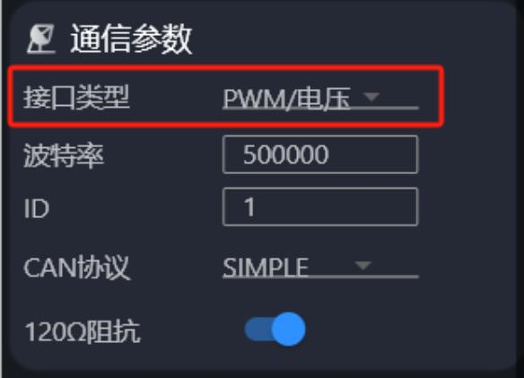
设置 GPIO 为 PWM 模式

odrv0.config.gpio1_mode = GPIO_MODE_PWM
设置 PWM 映射控制模式
可以映射为速度/位置/力矩模式，以下模式三者按需配置其一即可。
速度模式
请将电机控制模式设置为速度斜坡模式（control_mode = 2, input_mode = 2）

odrv0.config.gpio1_pwm_mapping.endpoint = odrv0.axis0.controller._input_vel_property
位置模式
请将电机控制模式设置为梯形曲线模式（control_mode = 3, input_mode = 5）

odrv0.config.gpio1_pwm_mapping.endpoint = odrv0.axis0.controller._input_pos_property
力矩模式

请将电机控制模式设置为速度斜坡模式（control_mode = 1, input_mode = 6）

odrv0.config.gpio1_pwm_mapping.endpoint =
odrv0.axis0.controller._input_torque_property
设置 PWM 映射参数

odrv0.config.gpio1_pwm_mapping.min = -8.0
odrv0.config.gpio1_pwm_mapping.max = 8.0
min 和 max 定义了 PWM 脉宽（1ms~2ms）映射到的控制量范围，驱动内部会将脉宽值线性映射为 [min, max] 范围之间的实数值，然后写入你配置的 endpoint 控制目标值。 min和 max 可根据需求设置为任意值。
保存配置（可选）

odrv0.save_configuration()
完成以上配置后，请使电机进入闭环即可进行 PWM 控制。

4.5 脉冲/方向控制
请确认硬件版本是 3.10 及以上版本再使用本功能， 此功能与限位开关功能冲突。 本功能是控制驱动最简单的方法，但也是最原始、最脆弱的方法。因此， 除非情况特殊，否则请勿使用此控制方式。
本功能支持通过传统的 Step/Dir（脉冲/方向）接口来控制无刷电机， 实现与普通步进电机驱动器兼容的控制方式，此模式下：
Step（脉冲）信号： 每一个上升沿对应电机移动一个预设的步距（由
steps_per_circular_range 决定）， 最大推荐 Step 频率： 50kHz
Dir（方向）信号：电平决定运动方向（高电平顺时针 / 低电平逆时针）
4.5.1 接线说明
Step（脉冲信号）信号线连接至 2.4.1 描述中 CANH 的位置， Dir（方向信号）信号线连接至 2.4.1 描述中 CANL 的位置，本接口支持 5V 及以下的脉冲信号， 请确保 Step 和 Dir 信号与电机驱动共地， 否则信号可能识别失败。
4.5.2 软件配置
切换通信接口为 Step/Dir：

odrv0.config.comm_intf_mux = 2
在电机精灵中， 也可在通信参数中， 切换物理接口，请点开电机参数中查找此项。

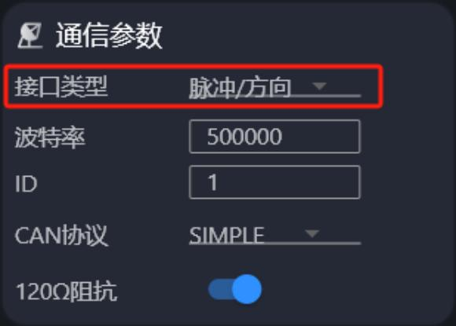
设置 GPIO 为 Step/Dir 模式

odrv0.axis0.config.step_gpio_pin = 6
odrv0.axis0.config.dir_gpio_pin = 7
配置 Step/Dir 引脚

odrv0.config.gpio6_mode = GPIO_MODE_DIGITAL_PULL_UP
odrv0.config.gpio7_mode = GPIO_MODE_DIGITAL_PULL_UP
启用 Step/Dir

odrv0.axis0.config.enable_step_dir = True
请注意， 要退出脉冲/方向控制，您需要将其设置 enable_step_dir 为 False，然后进入空闲状态 ，再返回闭环控制。
启用 Circular Setpoint（可选）
为处理大范围目标位置时的精度漂移问题， ODrive 提供 circular setpoint 支持，即目标位置环绕模式， 使用循环设定点可将浮点误差保持在可控范围内。如果电机被指令超出循环范围，位置设定点将自动回绕以保持在范围内。
启用控制器的 circular setpoint 模式

odrv0.axis0.controller.config.circular_setpoints = True
设置圆形位置范围（单位： turns），设定点的取值会限制在 0~这个范围内，超出后回绕
# 128 圈为一个闭环
odrv0.axis0.controller.config.circular_setpoint_range = 128.0
对应圆形位置范围内需要多少个 STEP 脉冲，决定 1 step 是多大位移量

# 每圈 1024 个 step
odrv0.axis0.controller.config.steps_per_circular_range = 128 * 1024

保存配置（可选）

odrv0.save_configuration()
完成以上配置后，请使电机在位置模式下进入闭环即可进行 PWM 控制。

4.6 SDK
4.6.1 C/C++ SDK
基于 CAN Simple 协议，可下载下述 C/C++ SDK 进行集成：
https://gitee.com/cyberbeast/mwmotorsdk。 请参照上述开源网站的详细测试实例进行集成测试。
4.6.2 Python SDK
请首先参照 3.1 节步骤安装 odrivetool（pip install –upgrade odrive）。 请参见 3.1.8，可利用该小节描述的所有指令， 来进行 python 开发。
下面是三个示例：
1) 实战：上电校准

import odrive
import time

odrv0 = odrive.find_any()
odrive.utils.dump_errors(odrv0)
odrv0.clear_errors()
odrv0.axis0.requested_state=odrive.utils.AxisState.MOTOR_CALIBRATION time.sleep(5)
while (odrv0.axis0.current_state!=1):
time.sleep(0.5)
odrive.utils.dump_errors(odrv0)
odrv0.axis0.requested_state=odrive.utils.AxisState.ENCODER_OFFSET_CALI BRATION
time.sleep(6)
while (odrv0.axis0.current_state!=1):
time.sleep(0.5)
odrive.utils.dump_errors(odrv0)
odrv0.axis0.motor.config.pre_calibrated=1
odrv0.axis0.encoder.config.pre_calibrated=1 odrv0.save_configuration()

2) 实战：速度控制

import odrive
import time

odrv0 = odrive.find_any()
odrv0.axis0.controller.config.control_mode=odrive.utils.ControlMode.VE LOCITY CONTROL
odrv0.axis0.controller.config.input_mode=odrive.utils.InputMode.VEL_RA MP
odrv0.axis0.controller.config.vel_ramp_rate=50
odrv0.axis0.requested_state=odrive.utils.AxisState.CLOSED_LOOP_CONTROL odrv0.axis0.controller.input_vel=15
odrive.utils.dump_errors(odrv0)
time.sleep(5)
odrv0.axis0.controller.input_vel=0

3) 实战：位置控制

import odrive

odrv0 = odrive.find_any()
odrv0.axis0.controller.config.control_mode=odrive.utils.ControlMode.PO SITION CONTROL
odrv0.axis0.controller.config.input_mode=odrive.utils.InputMode.POS_FI LTER
odrv0.axis0.requested_state=odrive.utils.AxisState.CLOSED_LOOP_CONTROL odrv0.axis0.controller.input_pos=10

4) 实战：数据采集
用户在研发集成过程中，经常需要采集电机运行的数据，比如采集电压电流变化， 位置速度变化等等， Python SDK 集成了强大的数据抓取能力，可以用简单的脚本实现海量运行数据抓取，让研发和集成变得更加简单。

下面的代码是在上一个位置控制实例的基础上，增加了实时位置和电流数据抓取的功能，并将数据保存成一个 csv 文件。
import odrive
import numpy as np

odrv0 = odrive.find_any()
cap =
odrive.utils.BulkCapture(lambda:[odrv0.axis0.motor.current_control.Iq_ measured,odrv0.axis0.encoder.pos_estimate],data_rate=500,duration=2.5) odrv0.axis0.controller.config.control_mode=odrive.utils.ControlMode.PO SITION CONTROL
odrv0.axis0.controller.config.input_mode=odrive.utils.InputMode.POS_FI LTER
odrv0.axis0.requested_state=odrive.utils.AxisState.CLOSED_LOOP_CONTROL odrv0.axis0.controller.input_pos=10
np.savetxt("d:/test.csv",cap.data,delimiter=',')
其中进行 BulkCapture 的语句中， data_rate 代表采样频率，单位是 hz， duration 代表采样时间，单位是秒，其中的 lambda表达式可以插入任何的数学运算，以方便数据分析。

4.6.3 Arduino SDK
用户使用 Arduino 可通过 CAN 总线来控制电机， 底层协议如 4.1 中描述。可兼容硬件/库：
内置有 CAN 接口的 Arduino，如 Arduino UNO R4 Minima，Arduino UNO R4 WIFI 等
内置 CAN 接口的 Teensy 开发板可使用适配的 FlexCAN_T4 库（Teensy 4.0 和 Teensy 4.1）进行访问
其他 Arduino 兼容的板可使用基于 MCP2515 的 CAN 扩展板进行访问下面是一个示例，展示如何配置电机响应 Arduino 的位置控制指令：
配置电机
除了 3.1.3 的基础配置外， 将控制配置成控制带宽为 20rad/s（Arduino Uno 的发送速度受限，所以控制带宽不用太高，如果用更快的 Arduino， 可提高此带宽值）：
配置 CAN
按照下述方法配置 CAN：
安装 ODriveArduino 库
按照下述步骤安装 OdriveArduino 库（假设用户已经安装 Arduino IDE）：
1) 打开 Arduino IDE

2) Sketch -> Include Library -> Manage Libraries
3) 输入”ODriveArduino”进行搜索
4) 点击搜索到的 ODriveArduino 库进行安装
Arduino 源码

#include <Arduino.h>
#include "ODriveCAN.h"

// Documentation for this example can be found here:
// https://docs.odriverobotics.com/v/latest/guides/arduino-can-guide.html

/* Configuration of example sketch -------------------------------------------*/

// CAN bus baudrate. Make sure this matches for every device on the bus #define CAN_BAUDRATE 500000

// ODrive node_id for odrv0 #define ODRV0_NODE_ID 0

// Uncomment below the line that corresponds to your hardware.
// See also "Board-specific settings" to adapt the details for your hardware setup.

// #define IS_TEENSY_BUILTIN // Teensy boards with built-in CAN interface (e.g. Teensy 4.1). See below to select which interface to use.
// #define IS_ARDUINO_BUILTIN // Arduino boards with built-in CAN interface (e.g. Arduino Uno R4 Minima)
// #define IS_MCP2515 // Any board with external MCP2515 based extension module. See below to configure the module.

/* Board-specific includes ---------------------------------------------------*/

#if defined(IS_TEENSY_BUILTIN) + defined(IS_ARDUINO_BUILTIN) + defined(IS_MCP2515) != 1
#warning "Select exactly one hardware option at the top of this file."

#if CAN_HOWMANY > 0 || CANFD_HOWMANY > 0 #define IS_ARDUINO_BUILTIN
#warning "guessing that this uses HardwareCAN" #else
#error "cannot guess hardware version"

#endif

#endif

#ifdef IS_ARDUINO_BUILTIN
// See https://github.com/arduino/ArduinoCore-API/blob/master/api/HardwareCAN.h
// and https://github.com/arduino/ArduinoCore- renesas/tree/main/libraries/Arduino_CAN

#include <Arduino_CAN.h>
#include <ODriveHardwareCAN.hpp> #endif // IS_ARDUINO_BUILTIN

#ifdef IS_MCP2515
// See https://github.com/sandeepmistry/arduino-CAN/
#include "MCP2515.h"
#include "ODriveMCPCAN.hpp" #endif // IS_MCP2515

#ifdef IS_TEENSY_BUILTIN
// See https://github.com/tonton81/FlexCAN_T4
// clone https://github.com/tonton81/FlexCAN_T4.git into /src
#include <FlexCAN_T4.h>
#include "ODriveFlexCAN.hpp"
struct ODriveStatus; // hack to prevent teensy compile error #endif // IS_TEENSY_BUILTIN

/* Board-specific settings ---------------------------------------------------*/

/* Teensy */

#ifdef IS_TEENSY_BUILTIN

FlexCAN_T4<CAN1, RX_SIZE_256, TX_SIZE_16> can_intf;

bool setupCan() {
can_intf.begin();
can_intf.setBaudRate(CAN_BAUDRATE);
can_intf.setMaxMB(16);
can_intf.enableFIFO();

can_intf.enableFIFOInterrupt();
can_intf.onReceive(onCanMessage);
return true; }

#endif // IS_TEENSY_BUILTIN

/* MCP2515-based extension modules -*/

#ifdef IS_MCP2515

MCP2515Class& can_intf = CAN;

// chip select pin used for the MCP2515 #define MCP2515_CS 10

// interrupt pin used for the MCP2515
// NOTE: not all Arduino pins are interruptable, check the documentation for your board!
#define MCP2515_INT 2

// freqeuncy of the crystal oscillator on the MCP2515 breakout board. // common values are: 16 MHz, 12 MHz, 8 MHz
#define MCP2515_CLK_HZ 8000000

static inline void receiveCallback(int packet_size) { if (packet_size > 8) {
return; // not supported }
CanMsg msg = {.id = (unsigned int)CAN.packetId(), .len = (uint8_t)packet_size}; CAN.readBytes(msg.buffer, packet_size);
onCanMessage(msg); }

bool setupCan() {
// configure and initialize the CAN bus interface CAN.setPins(MCP2515_CS, MCP2515_INT);
CAN.setClockFrequency(MCP2515_CLK_HZ); if (!CAN.begin(CAN_BAUDRATE)) {
return false; }

CAN.onReceive(receiveCallback);
return true; }

#endif // IS_MCP2515

/* Arduinos with built-in CAN */

#ifdef IS_ARDUINO_BUILTIN

HardwareCAN& can_intf = CAN;

bool setupCan() {
return can_intf.begin((CanBitRate)CAN_BAUDRATE); }

#endif

/* Example sketch ------------------------------------------------------------*/

// Instantiate ODrive objects
ODriveCAN odrv0(wrap_can_intf(can_intf), ODRV0_NODE_ID); // Standard CAN message ID
ODriveCAN* odrives[] = {&odrv0}; // Make sure all ODriveCAN instances are accounted for here

struct ODriveUserData {
Heartbeat_msg_t last_heartbeat;
bool received_heartbeat = false;
Get_Encoder_Estimates_msg_t last_feedback;
bool received_feedback = false; };

// Keep some application-specific user data for every ODrive.
ODriveUserData odrv0_user_data;

// Called every time a Heartbeat message arrives from the ODrive void onHeartbeat(Heartbeat_msg_t& msg, void* user_data) {
ODriveUserData* odrv_user_data = static_cast<ODriveUserData*>(user_data); odrv_user_data->last_heartbeat = msg;
odrv_user_data->received_heartbeat = true; }

// Called every time a feedback message arrives from the ODrive
void onFeedback(Get_Encoder_Estimates_msg_t& msg, void* user_data) {
ODriveUserData* odrv_user_data = static_cast<ODriveUserData*>(user_data); odrv_user_data->last_feedback = msg;
odrv_user_data->received_feedback = true; }

// Called for every message that arrives on the CAN bus void onCanMessage(const CanMsg& msg) {
for (auto odrive: odrives) { onReceive(msg, *odrive);
}
}

void setup() {
Serial.begin(115200);

// Wait for up to 3 seconds for the serial port to be opened on the PC side. // If no PC connects, continue anyway.
for (int i = 0; i < 30 && !Serial; ++i) {
delay(100); }
delay(200);

Serial.println("Starting ODriveCAN demo");

// Register callbacks for the heartbeat and encoder feedback messages odrv0.onFeedback(onFeedback, &odrv0_user_data);
odrv0.onStatus(onHeartbeat, &odrv0_user_data);

// Configure and initialize the CAN bus interface. This function depends on // your hardware and the CAN stack that you're using.
if (!setupCan()) {
Serial.println("CAN failed to initialize: reset required");
while (true); // spin indefinitely }

Serial.println("Waiting for ODrive...");
while (!odrv0_user_data.received_heartbeat) { pumpEvents(can_intf);
delay(100); }

Serial.println("found ODrive");

// request bus voltage and current (1sec timeout)
Serial.println("attempting to read bus voltage and current");
Get_Bus_Voltage_Current_msg_t vbus; if (!odrv0.request(vbus, 1)) {
Serial.println("vbus request failed!");
while (true); // spin indefinitely }

Serial.print("DC voltage [V]: ");
Serial.println(vbus.Bus_Voltage);
Serial.print("DC current [A]: ");
Serial.println(vbus.Bus_Current);

Serial.println("Enabling closed loop control..."); while (odrv0_user_data.last_heartbeat.Axis_State !=
ODriveAxisState::AXIS_STATE_CLOSED_LOOP_CONTROL) { odrv0.clearErrors();
delay(1);
odrv0.setState(ODriveAxisState::AXIS_STATE_CLOSED_LOOP_CONTROL);

// Pump events for 150ms. This delay is needed for two reasons;
// 1. If there is an error condition, such as missing DC power, the ODrive might
// briefly attempt to enter CLOSED_LOOP_CONTROL state, so we can't rely
// on the first heartbeat response, so we want to receive at least two
// heartbeats (100ms default interval).
// 2. If the bus is congested, the setState command won't get through // immediately but can be delayed.
for (int i = 0; i < 15; ++i) { delay(10);
pumpEvents(can_intf); }
}

Serial.println("ODrive running!"); }

void loop() {
pumpEvents(can_intf); // This is required on some platforms to handle incoming feedback CAN messages

float SINE_PERIOD = 2.0f; // Period of the position command sine wave in seconds

float t = 0.001 * millis();

float phase = t * (TWO_PI / SINE_PERIOD);

odrv0.setPosition(
sin(phase), // position
cos(phase) * (TWO_PI / SINE_PERIOD) // velocity feedforward (optional) );

// print position and velocity for Serial Plotter if (odrv0_user_data.received_feedback) {
Get_Encoder_Estimates_msg_t feedback = odrv0_user_data.last_feedback; odrv0_user_data.received_feedback = false;
Serial.print("odrv0-pos:");
Serial.print(feedback.Pos_Estimate);
Serial.print(",");
Serial.print("odrv0-vel:");
Serial.println(feedback.Vel_Estimate); }
}

4.6.4 ROS SDK
以下步骤在 Ubuntu 23.04 和 ROS2 Iron 上经过测试验证，但不支持 MAC 和Windows 平台，且在其他 ROS2 版本上未验证， 需要经过修正后才可使用。
4.6.4.1 安装 odrive_can 包
1. 新建一个 ROS2 workspace （请参见https://docs.ros.org/en/iron/index.html）
2. 用 git clonehttps://github.com/odriverobotics/odrive_can将代码下载到上述workspace 目录中的 src 目录
3. 在 terminal 中转到 workspace 的根目录， 并运行：

colcon build --packages-select odrive_can
4. 运行之前的环境准备：

source ./install/setup.bash

5. 运行例程节点：

ros2 launch odrive_can example_launch.yaml
4.6.4.2 调用服务和查看消息
假设上述 odrive_can_node 节点运行于命名空间 odrive_axis0（可
在./launch/example_launch.yaml 中设置）。 一旦 4.4.4.1 中的节点运行起来过后， 就可以查看所公布的话题消息，如：

ros2 topic echo /odrive_axis0/controller_status
ros2 topic echo /odrive_axis0/odrive_status
并调用开放的服务接口，如下述调用可开始进行电机校准：

ros2 service call /odrive_axis0/request_axis_state
/odrive_can/srv/AxisState "{axis_requested_state: 4}"

5 常见问题和异常码（待更新）

5.6 常见问题（FAQ）
5.7 异常码

错误  类别 | 错误码 | odrivetool 显示 | 描述
系统异常 | 0x00000002 | DC_BUS_UNDER_VOLTAGE | 电源电压过低
系统异常 | 0x00000004 | DC_BUS_OVER_VOLTAGE | 电源电压过高
系统异常 | 0x00000008 | DC_BUS_OVER_REGEN_CURRENT | 电源反向（充电）电流过⾼
系统异常 | 0x00000010 | DC_BUS_OVER_CURRENT | 电源正向（放电）电流过⾼
驱动异常 | 0x00000001 | INVALID_STATE | 驱动器状态错误
驱动异常 | 0x00000040 | MOTOR_FAILED | 电机异常
驱动异常 | 0x00000100 | ENCODER_FAILED | 编码器异常
驱动异常 | 0x00000200 | CONTROLLER_FAILED | 控制器异常
驱动异常 | 0x00001000 | MIN_ENDSTOP_PRESSED | 低限位触发
驱动异常 | 0x00002000 | MAX_ENDSTOP_PRESSED | 高限位触发
驱动异常 | 0x00004000 | ESTOP_REQUESTED | 紧急停止
驱动异常 | 0x00020000 | HOMING_WITHOUT_ENDSTOP | 回零但没有限位开关
驱动异常 | 0x00080000 | UNKNOWN_POSITION | 无位置信息
 | 0x00000001 | PHASE_RESISTANCE_OUT_OF_RANGE | 相间电阻超出正常范围

电机异常 | 0x00000002 | PHASE_INDUCTANCE_OUT_OF_RANGE | 相间电感超出正常范围
电机异常 | 0x00000010 | CONTROL_DEADLINE_MISSED | FOC 频率太高
电机异常 | 0x00000080 | MODULATION_MAGNITUDE | SVM 调制异常
电机异常 | 0x00000400 | CURRENT_SENSE_SATURATION | 相电流饱和
电机异常 | 0x00001000 | CURRENT_LIMIT_VIOLATION | 电机电流过大
电机异常 | 0x00020000 | MOTOR_THERMISTOR_OVER_TEMP | 电机温度过高
电机异常 | 0x00040000 | FET_THERMISTOR_OVER_TEMP | 驱动器温度过高
电机异常 | 0x00080000 | TIMER_UPDATE_MISSED | FOC 处理不及时
电机异常 | 0x00100000 | CURRENT_MEASUREMENT_UNAVAILABLE | 相电流采样丢失
电机异常 | 0x00200000 | CONTROLLER_FAILED | 控制异常
电机异常 | 0x00400000 | I_BUS_OUT_OF_RANGE | 母线电流超限
电机异常 | 0x00800000 | BRAKE_RESISTOR_DISARMED | 刹车电阻驱动异常
电机异常 | 0x01000000 | SYSTEM_LEVEL | 系统级异常
电机异常 | 0x02000000 | BAD_TIMING | 相电流采样不及时
电机异常 | 0x04000000 | UNKNOWN_PHASE_ESTIMATE | 电机位置未知
电机异常 | 0x08000000 | UNKNOWN_PHASE_VEL | 电机速度未知
电机异常 | 0x10000000 | UNKNOWN_TORQUE | 力矩未知
电机异常 | 0x20000000 | UNKNOWN_CURRENT_COMMAND | 力矩控制未知
电机异常 | 0x40000000 | UNKNOWN_CURRENT_MEASUREMENT | 电流采样值未知
电机异常 | 0x80000000 | UNKNOWN_VBUS_VOLTAGE | 电压采样值未知
电机异常 | 0x100000000 | UNKNOWN_VOLTAGE_COMMAND | 电压控制未知
电机异常 | 0x200000000 | UNKNOWN_GAINS | 电流环增益未知
电机异常 | 0x400000000 | CONTROLLER_INITIALIZING | 控制器初始化异常
电机异常 | 0x800000000 | UNBALANCED_PHASES | 三相不平衡
控制异常 | 0x00000001 | OVERSPEED | 速度过高
控制异常 | 0x00000002 | INVALID_INPUT_MODE | 控制输入模式不正确
控制异常 | 0x00000004 | UNSTABLE_GAIN | 锁相环增益不稳
控制异常 | 0x00000020 | INVALID_ESTIMATE | 位置/速度不稳定
控制异常 | 0x00000080 | SPINOUT_DETECTED | 机械功率和电气功率不匹配（编码器校准不正确，或磁钢不稳）
编码器异常 | 0x00000001 | UNSTABLE_GAIN | 编码器带宽过高
编码器异常 | 0x00000002 | CPR_POLEPAIRE_MISMATCH | CPR 和极对数不匹配
编码器异常 | 0x00000004 | NO_RESPONSE | 编码器无响应
编码器异常 | 0x00000400 | SEC_ENC_COM_FAIL | 第二编码器通信错误

